Köszöntő oldal
Az oldalon a „Szervezz bulit egy helyen!” felirat fogadja a látogatót. Alatta röviden olvasható, mire használható a PartyPlanner. A Regisztráció gombbal új fiók hozható létre, a Bejelentkezés gombbal pedig egy meglévő fiók érhető el. A jobb oldali szürke terület egy illusztráció helye.
MOBIL | TABLET
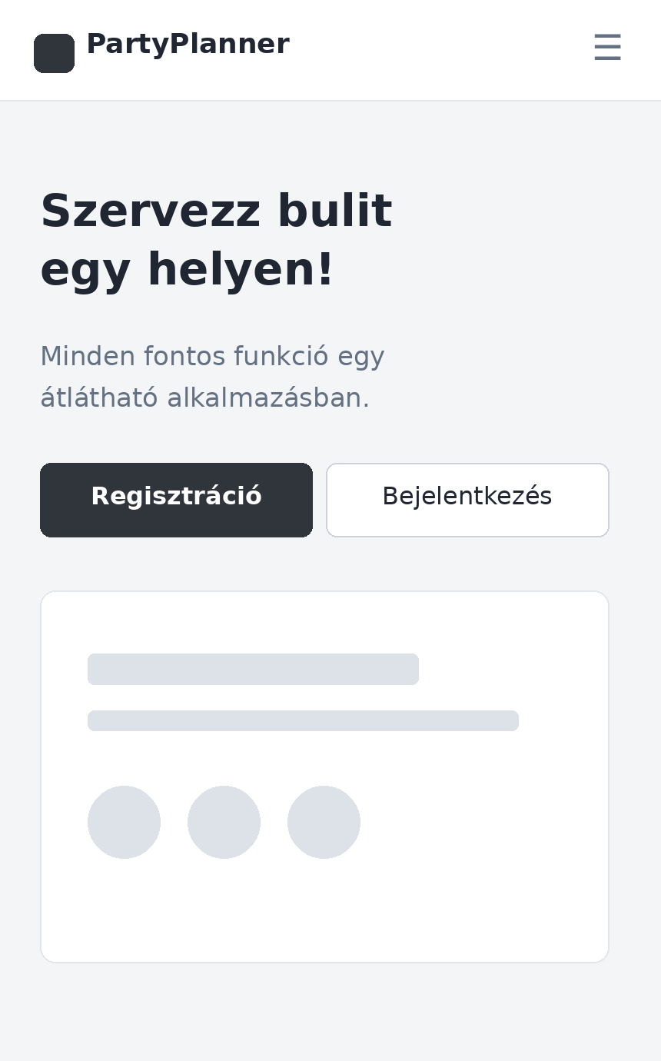 | 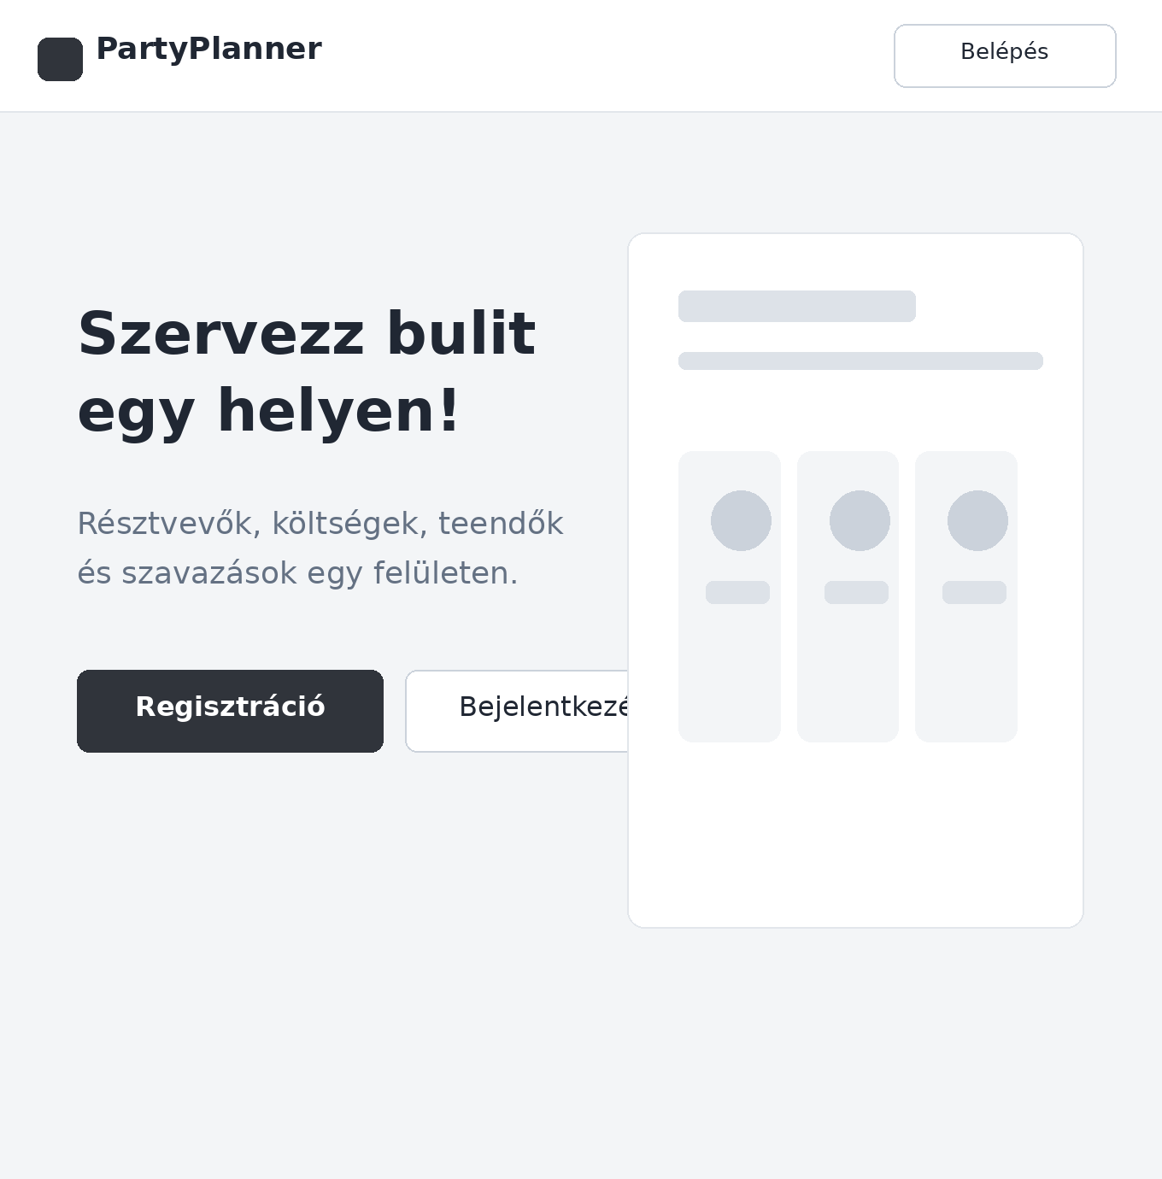
SZÁMÍTÓGÉP
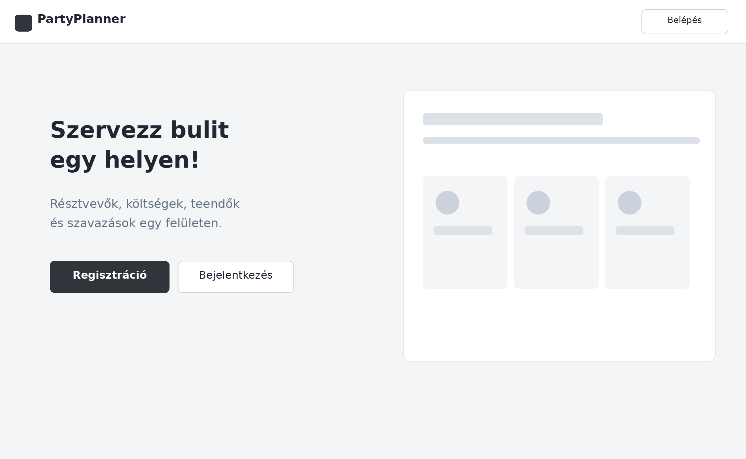

Bejelentkezés
A bejelentkezési űrlapon elsőként az e-mail-címet kell megadni, közvetlenül alatta pedig a jelszót. A Belépés gombbal lehet továbblépni a fiókba. Az űrlap alatt található az elfelejtett jelszóhoz vezető lehetőség, valamint a regisztrációra mutató hivatkozás.
MOBIL | TABLET
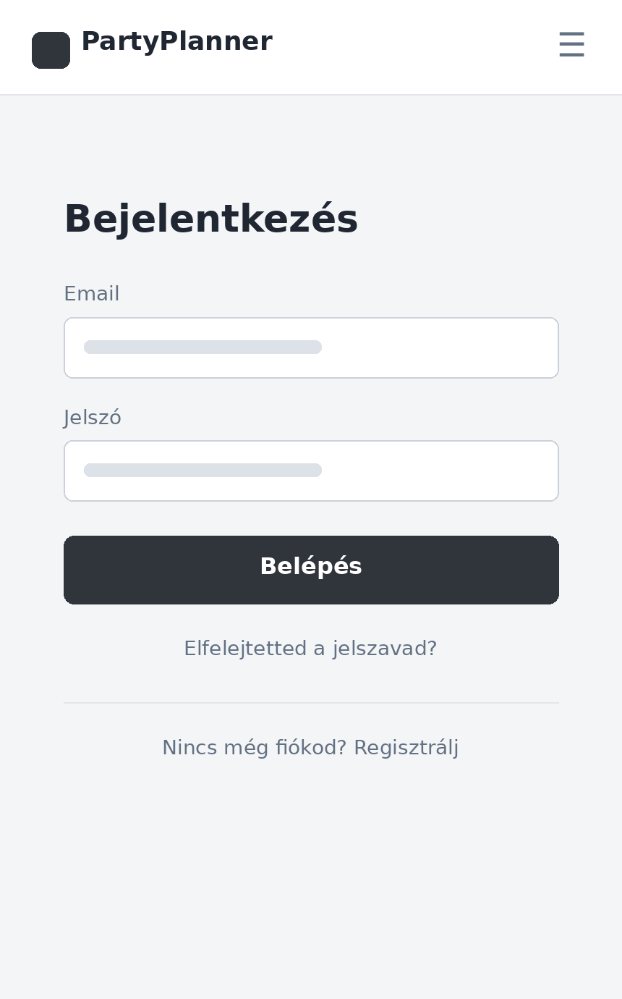 | 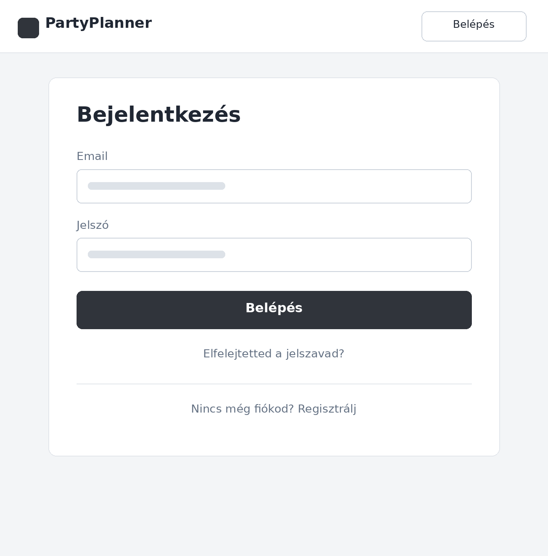
SZÁMÍTÓGÉP
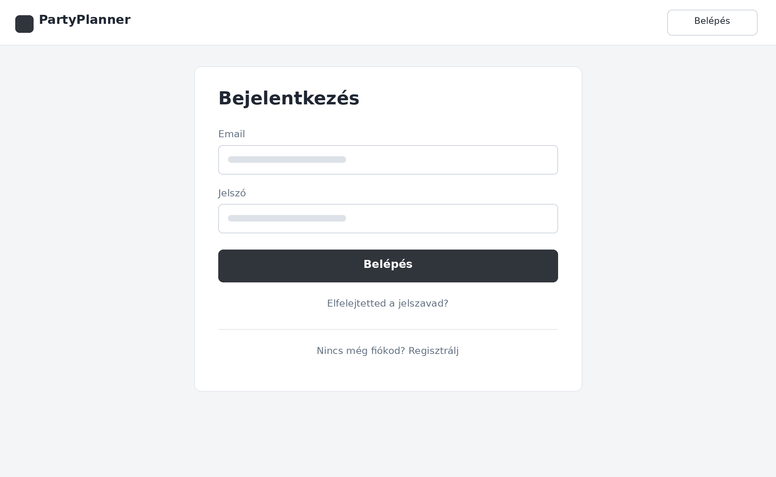

Regisztráció
A regisztrációs oldalon felül a felhasználónevet, alatta az e-mail-címet kell beírni. Ezt a jelszó és a jelszó megerősítésére szolgáló mező követi. A Regisztráció gombbal lehet új fiókot létrehozni; az űrlap alatt a már regisztrált felhasználók a bejelentkezéshez léphetnek.
MOBIL | TABLET
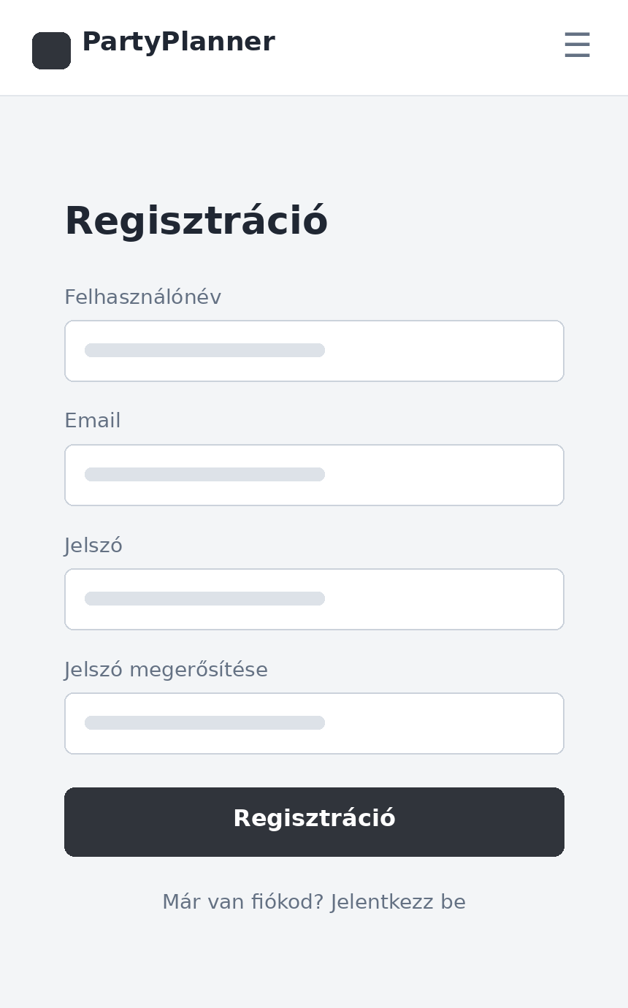 | 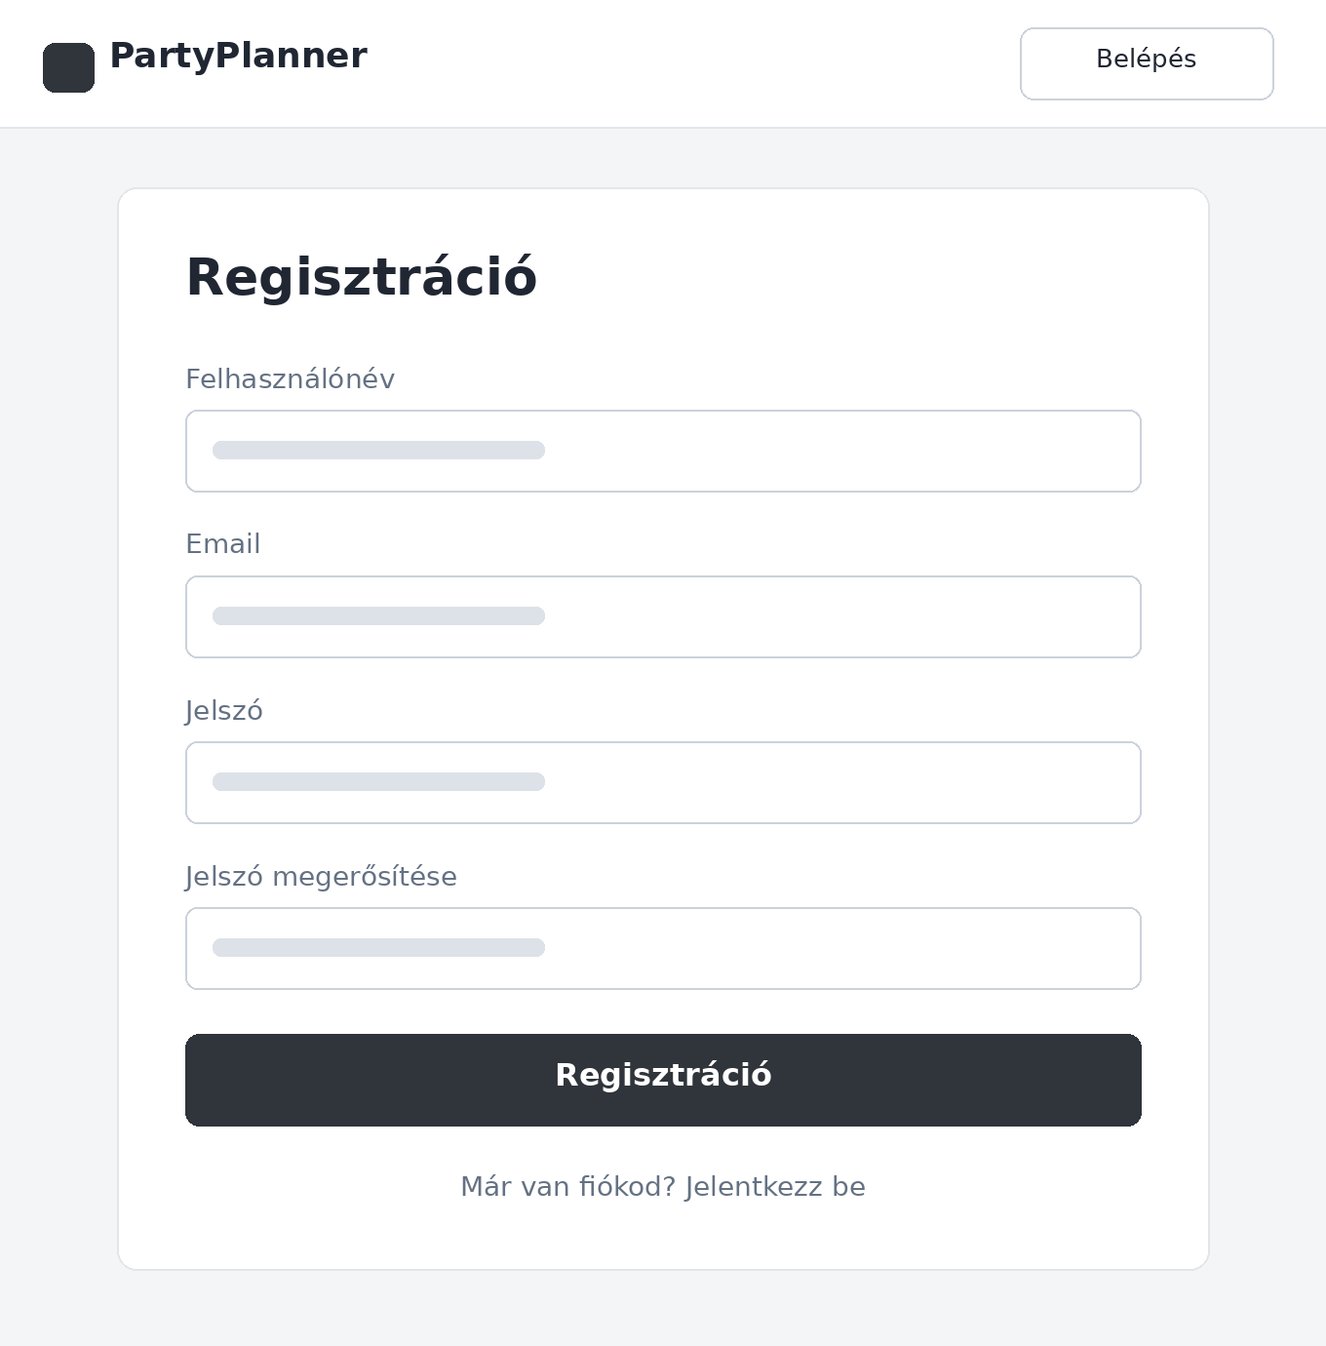
SZÁMÍTÓGÉP
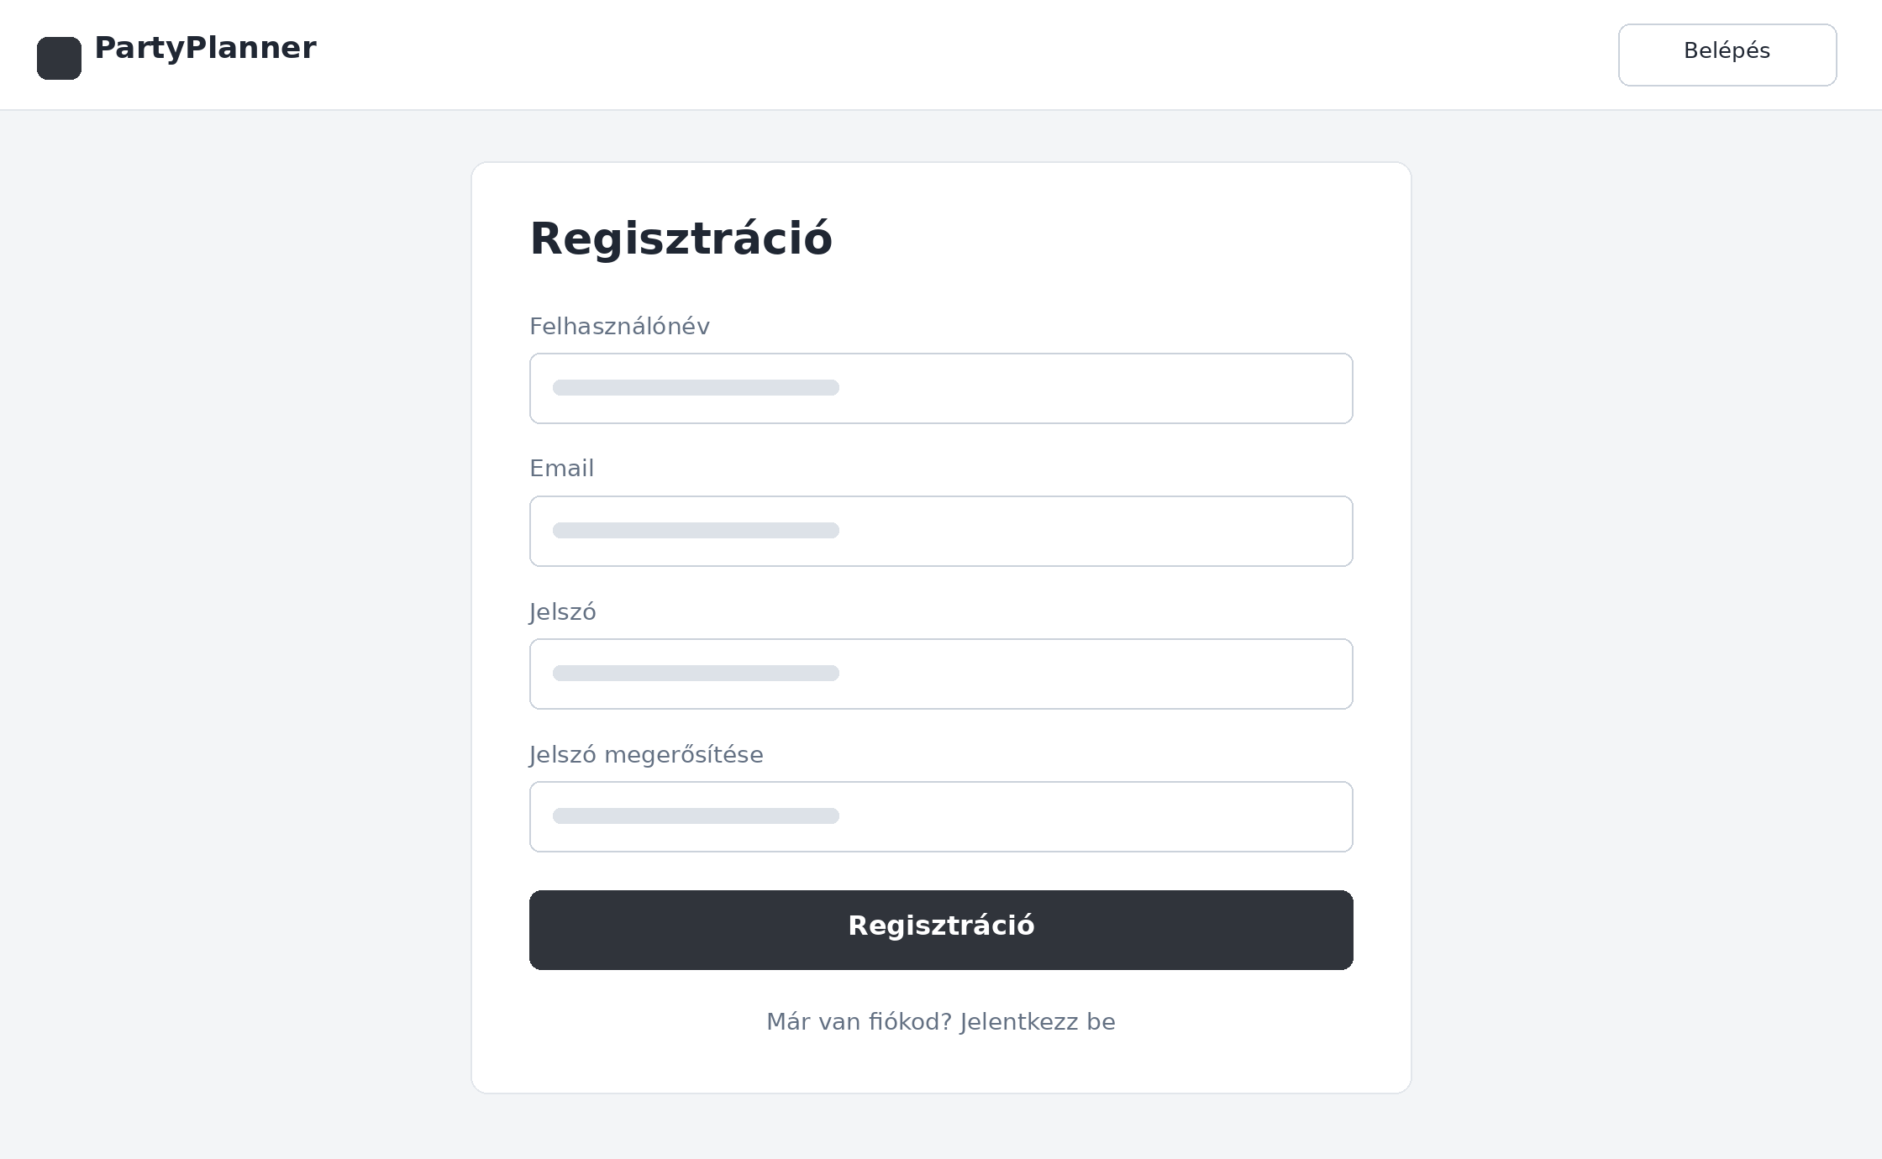

Dashboard – Bulijaim
A „Bulijaim” felirat alatt a felhasználó saját eseményei láthatók külön kártyákon. Egy kártyán a résztvevők, a buliig hátralévő idő és a költségkeret állapota jelenik meg. A + Új buli gomb egy esemény létrehozására, a Csatlakozás kóddal gomb pedig egy meglévő bulihoz való csatlakozásra szolgál.
MOBIL | TABLET
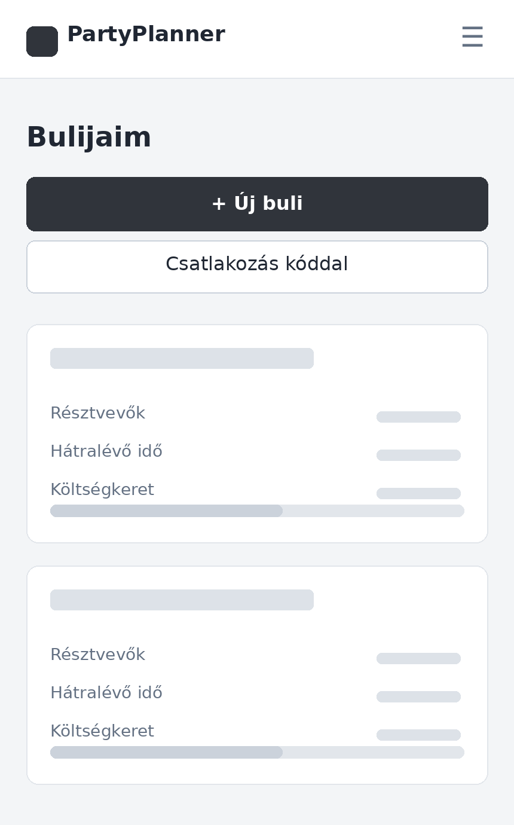 | 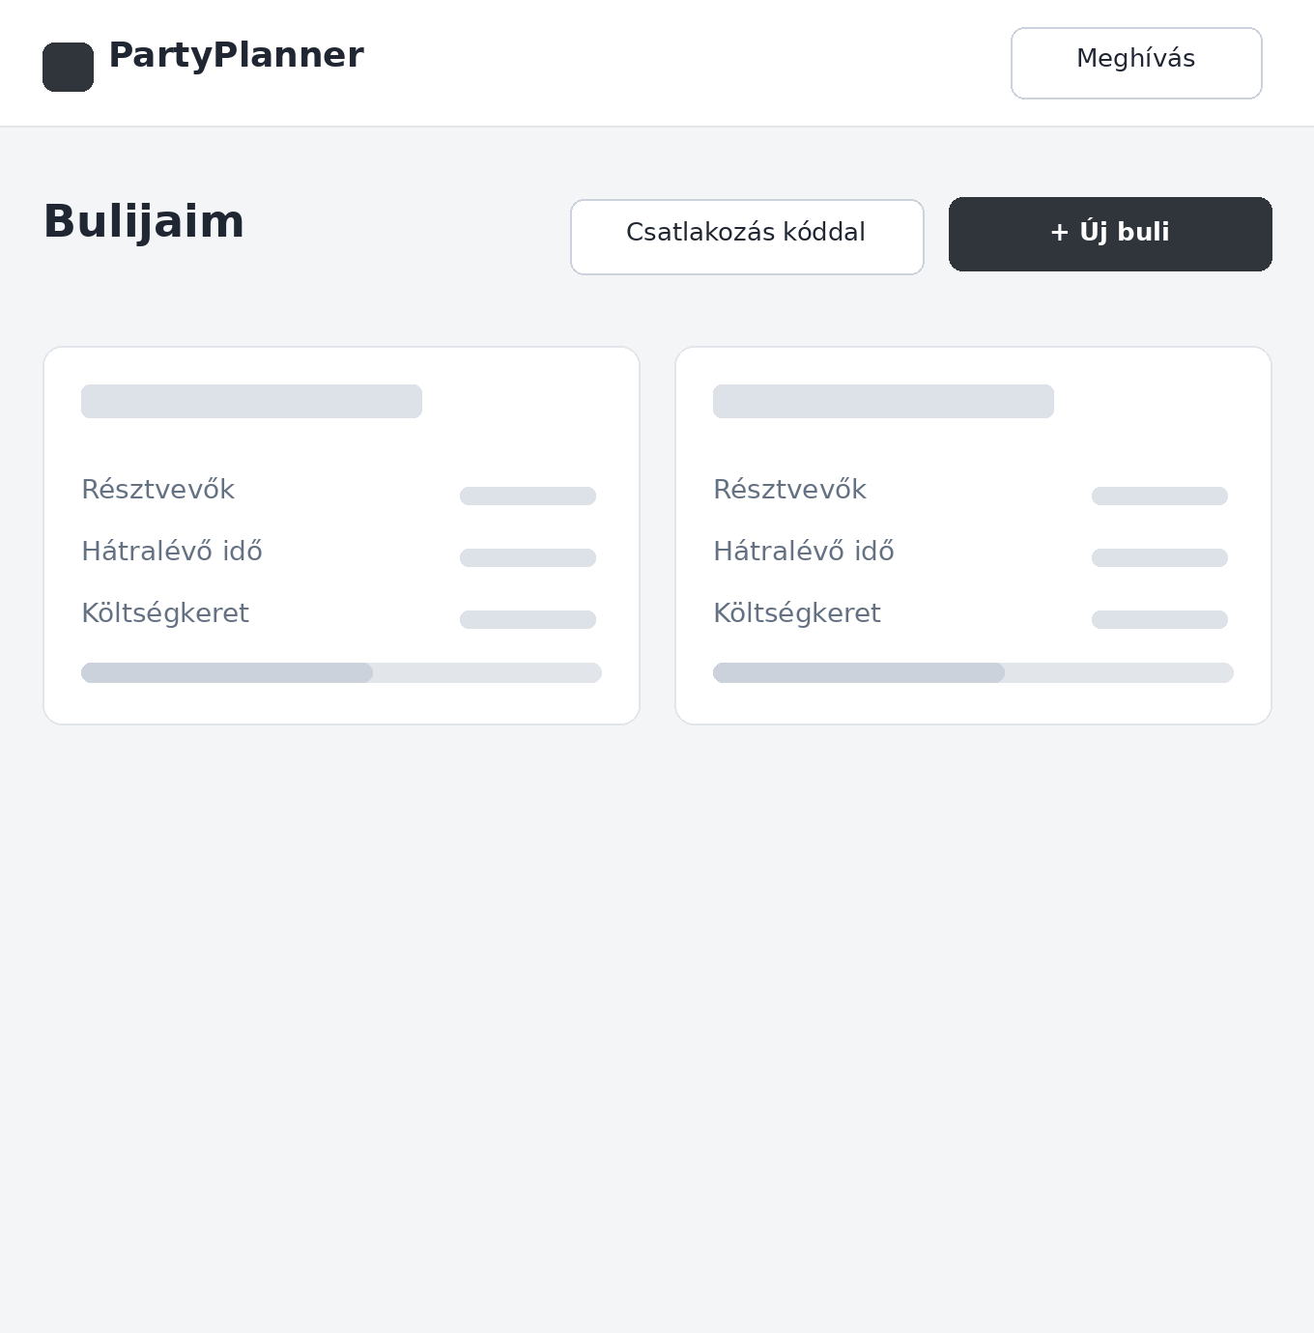
SZÁMÍTÓGÉP
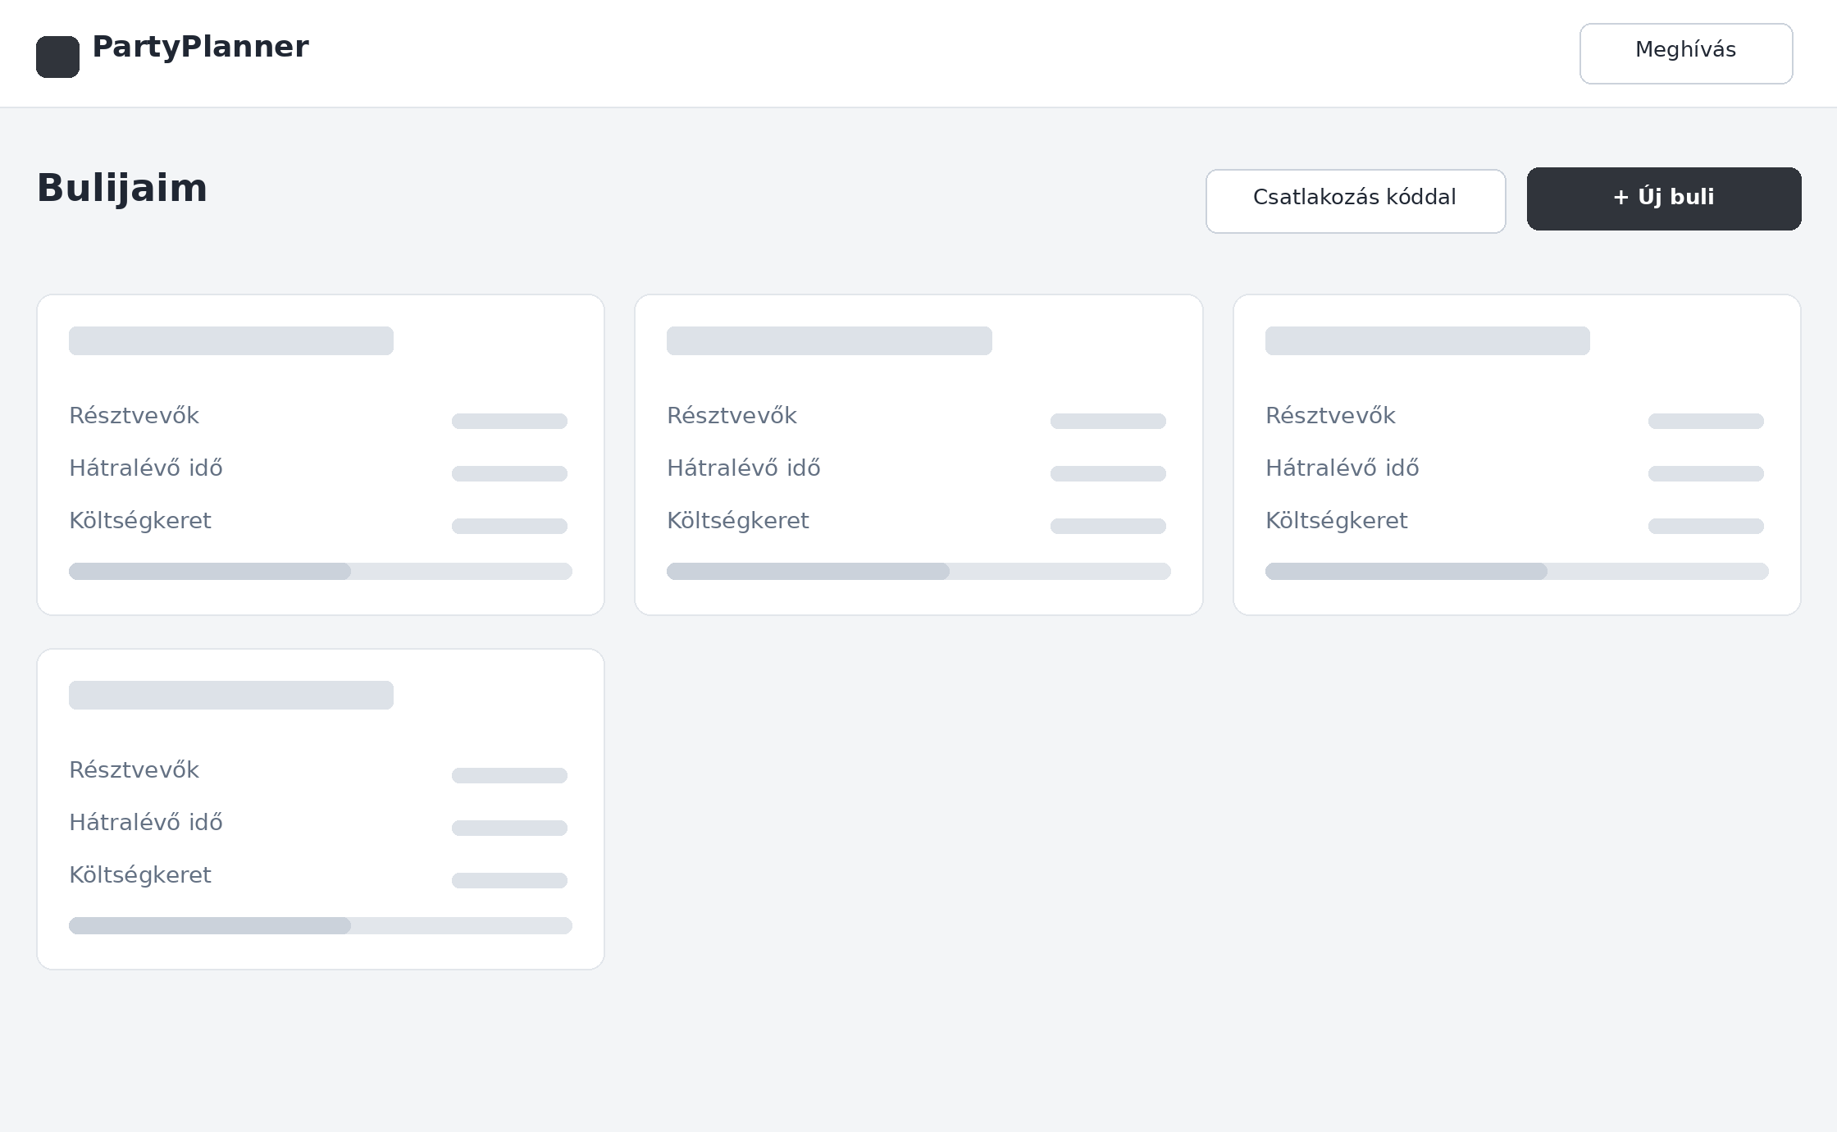

Dashboard – üres állapot
Ez a képernyő akkor jelenik meg, amikor a felhasználónak még nincs saját vagy csatlakozással elért bulija. Középen egy tájékoztató üzenet látható. Alatta két választási lehetőség van: új buli létrehozása vagy csatlakozás egy másik eseményhez meghívókóddal.
MOBIL | TABLET
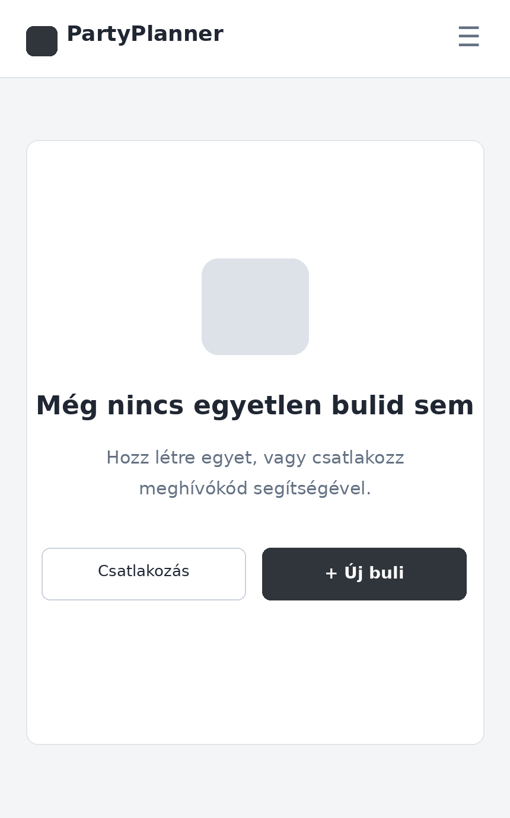 | 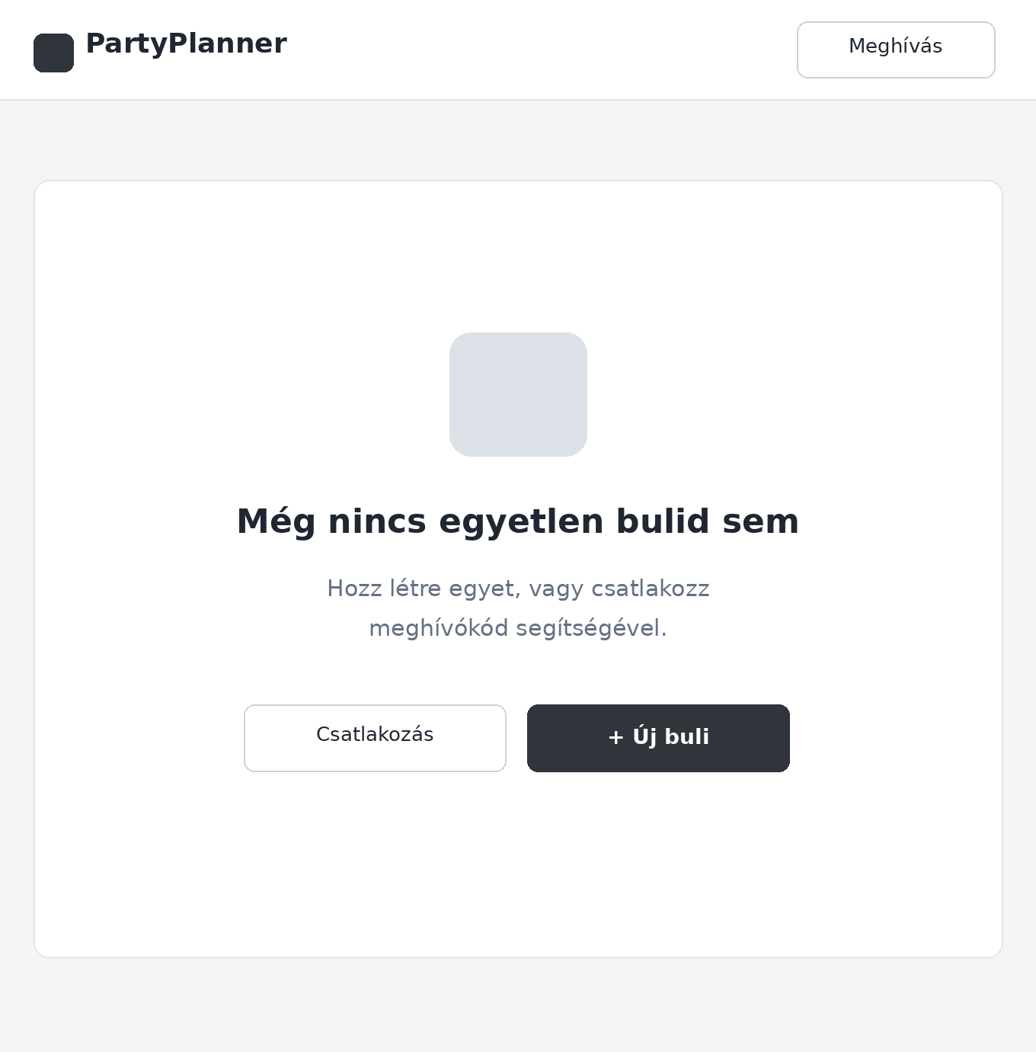
SZÁMÍTÓGÉP
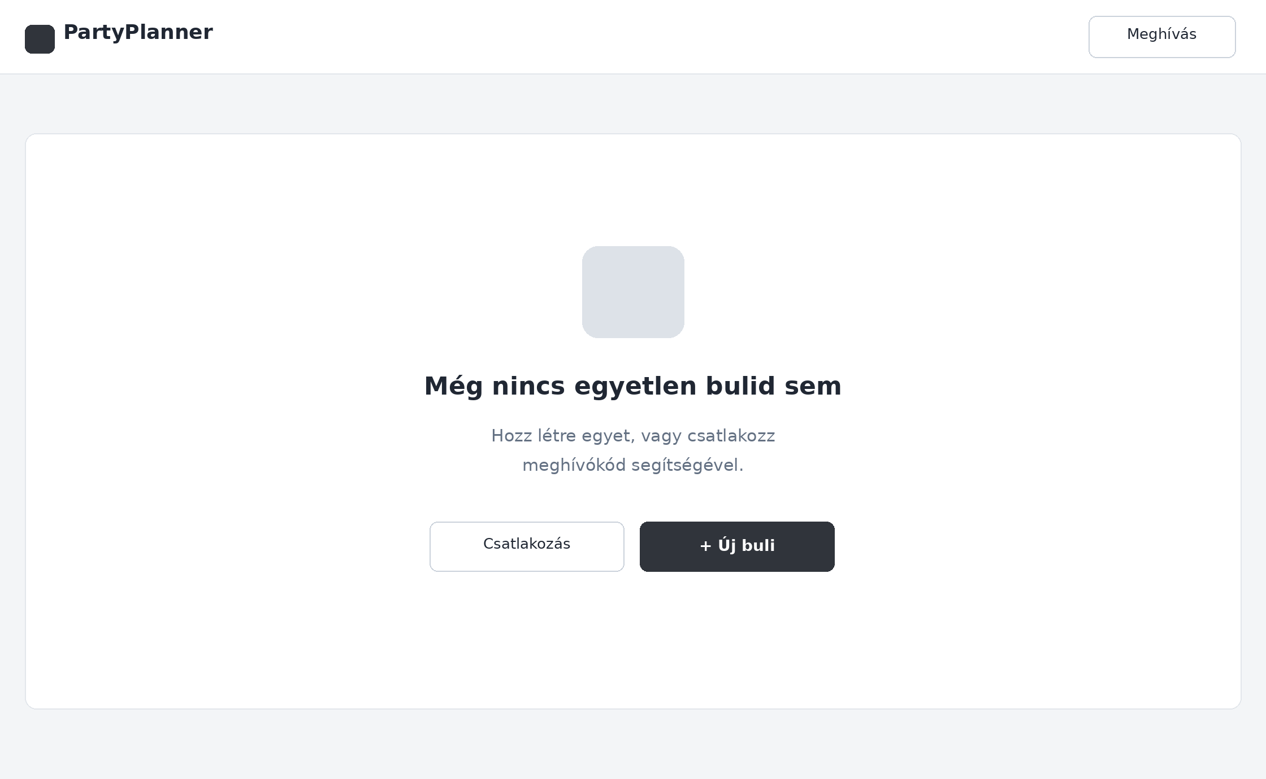

Csatlakozás meghívókóddal
A felület közepén hat különálló beviteli hely látható. Ezekbe kell beírni a buli szervezőjétől kapott, hat karakterből álló meghívókódot. A Csatlakozás gombbal küldhető el a kód, a visszalépési hivatkozással pedig újra megnyitható a dashboard.
MOBIL | TABLET
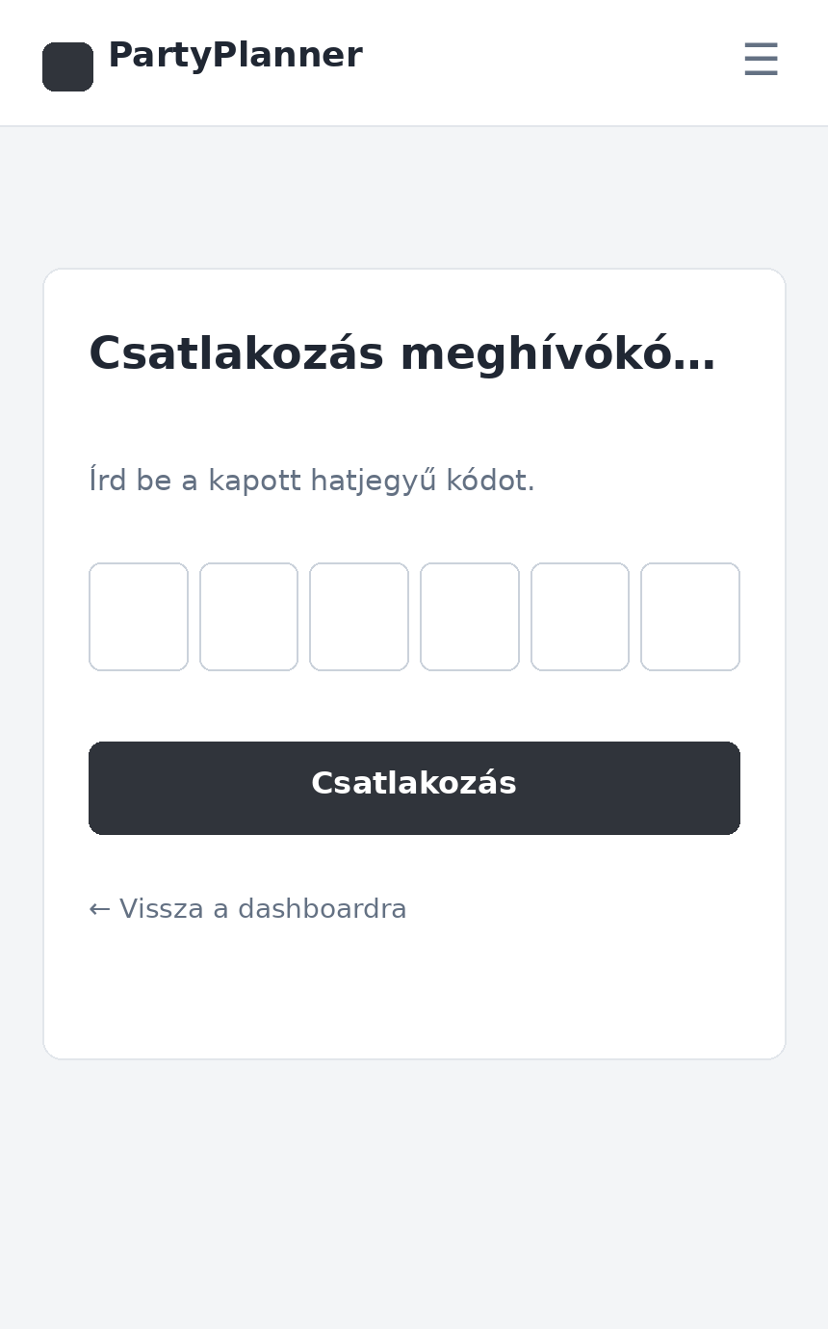 | 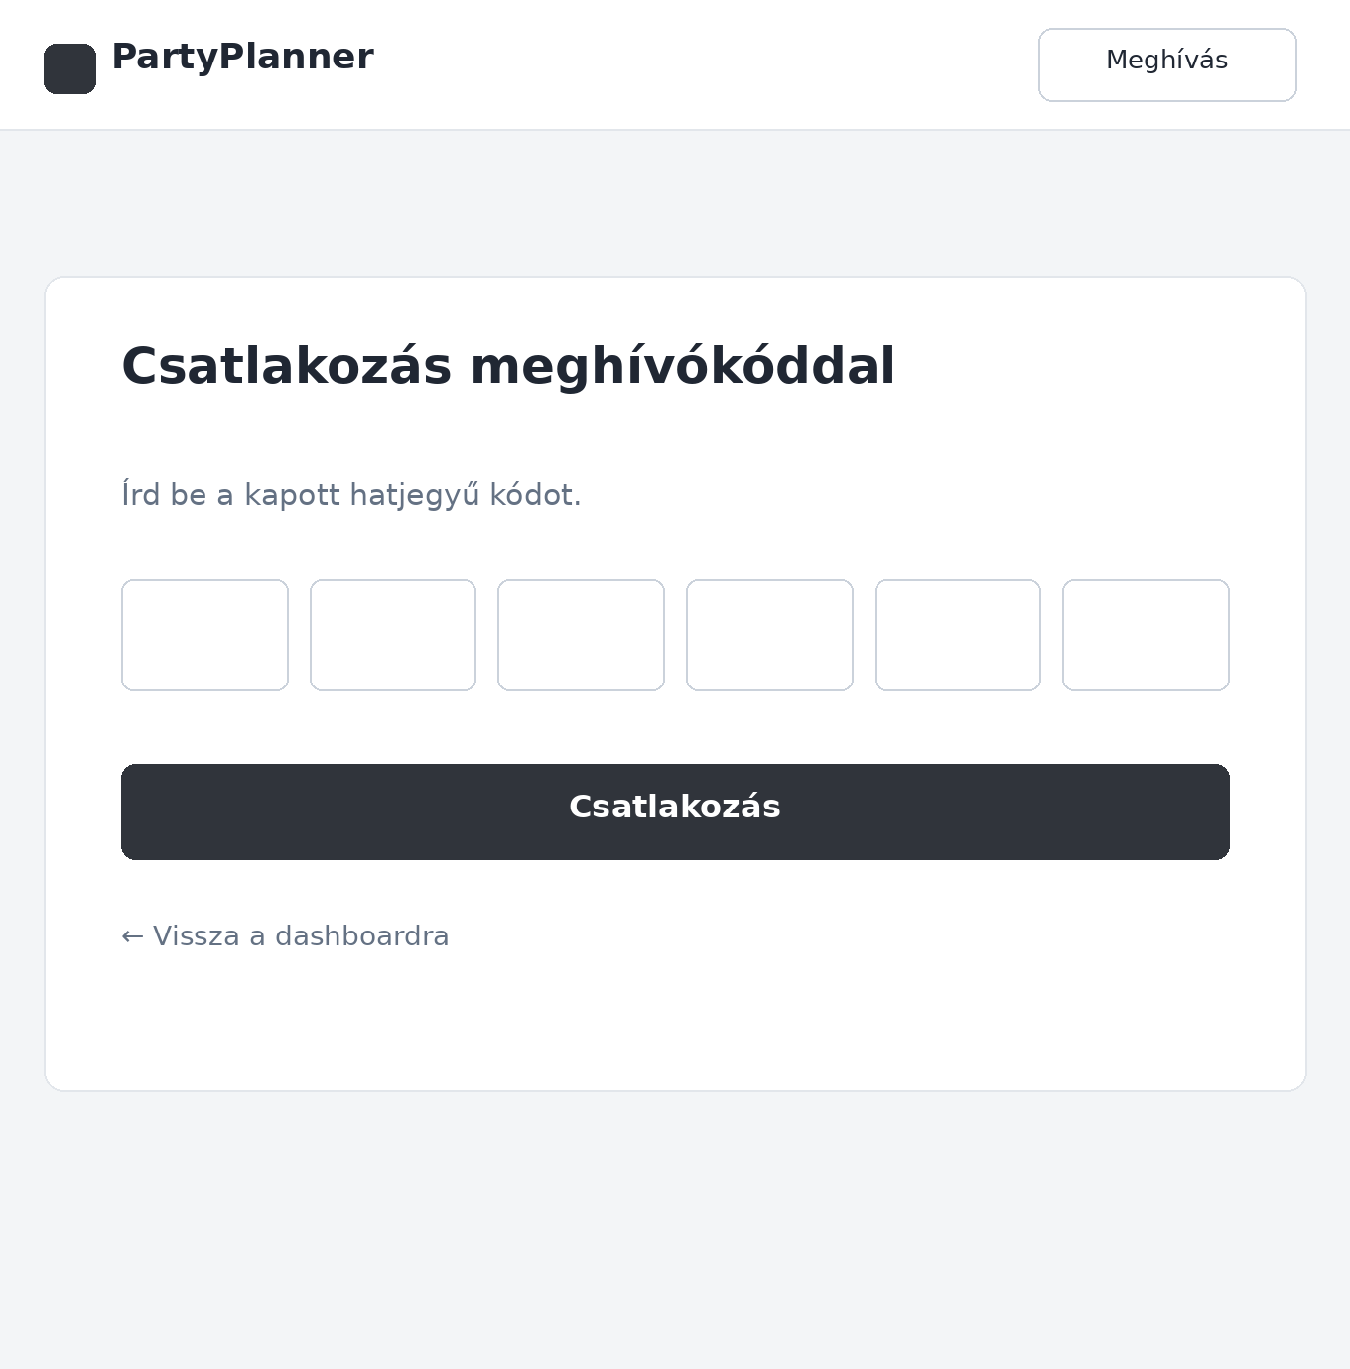
SZÁMÍTÓGÉP
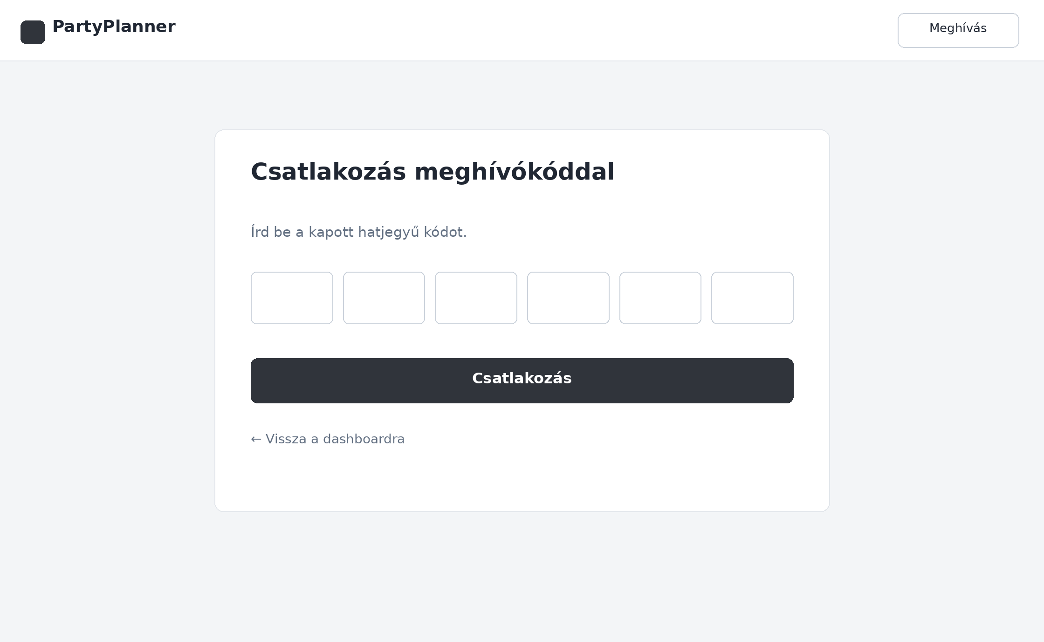

Új buli létrehozása
Az űrlap első mezőjében a buli nevét kell megadni, majd a Leírás részben röviden ismertethető az esemény. Ezután következik a dátum, az időpont és a helyszín megadása. A teljes költségkeret opcionális mező; alul a Buli létrehozása gomb menti az eseményt, a Mégse megszakítja a folyamatot.
MOBIL | TABLET
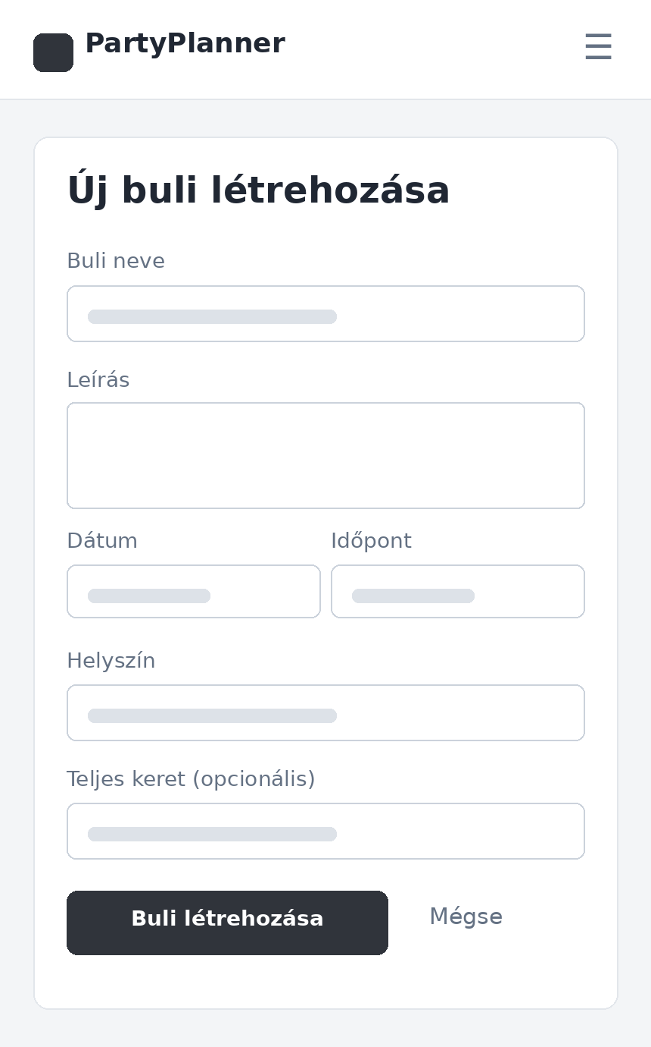 | 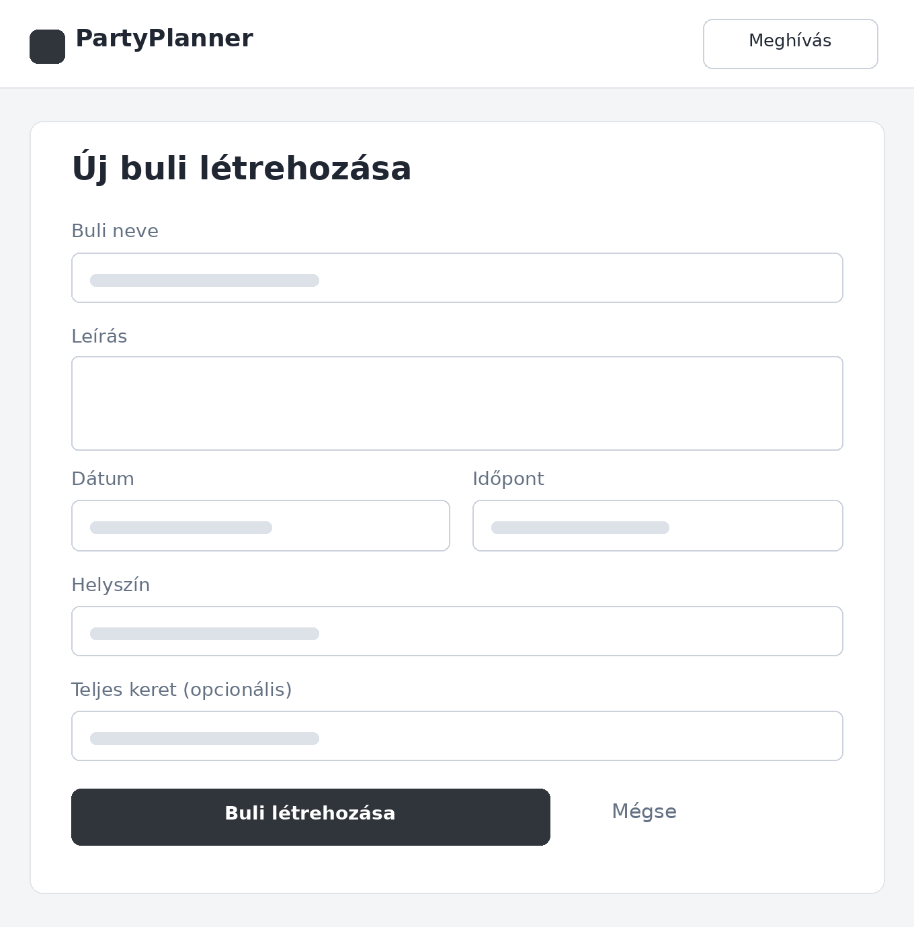
SZÁMÍTÓGÉP
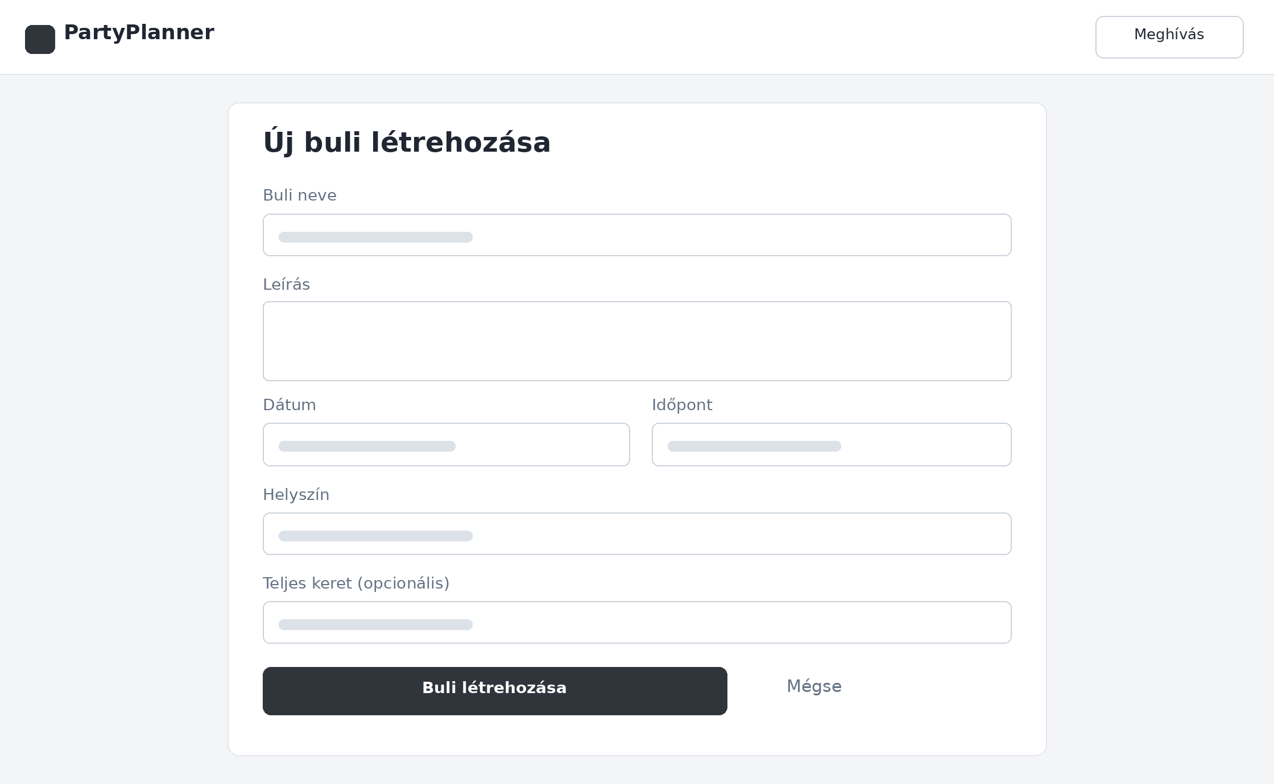

Buli oldal – Áttekintés
Az oldal tetején a buli különböző részei között lehet váltani a menüpontokkal. Az Áttekintés lapon külön kártyák foglalják össze a résztvevőket, a költségvetést, a teendőket, a szavazásokat és a zenelistát. A kártyákon jelölések, listák vagy folyamatjelző sávok mutatják a legfontosabb információk helyét.
MOBIL | TABLET
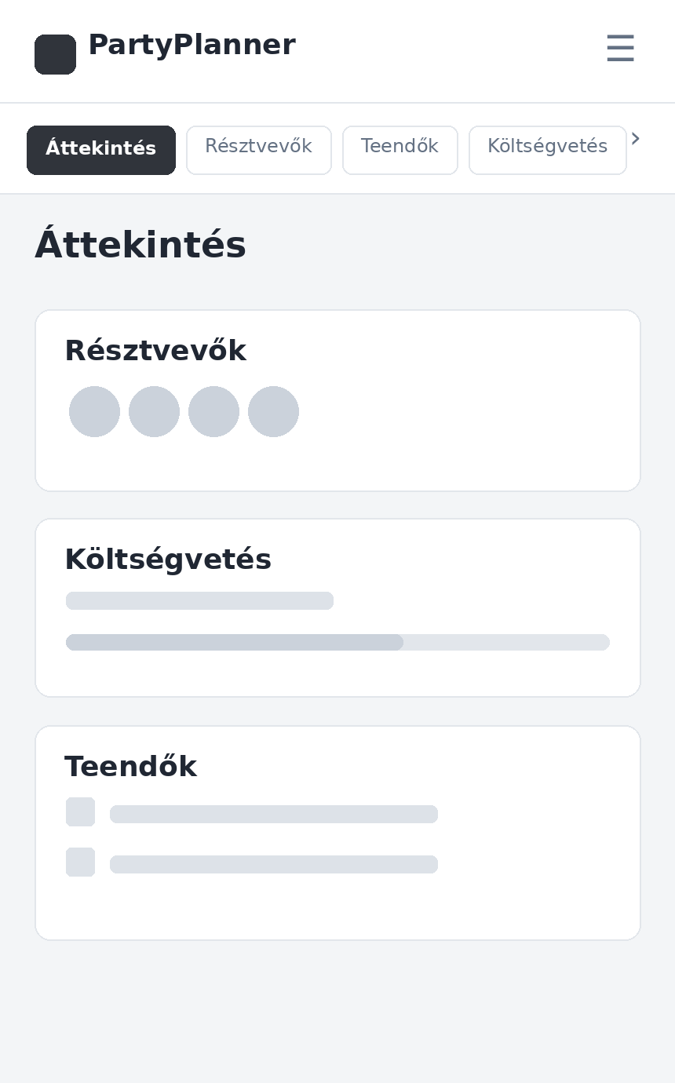 | 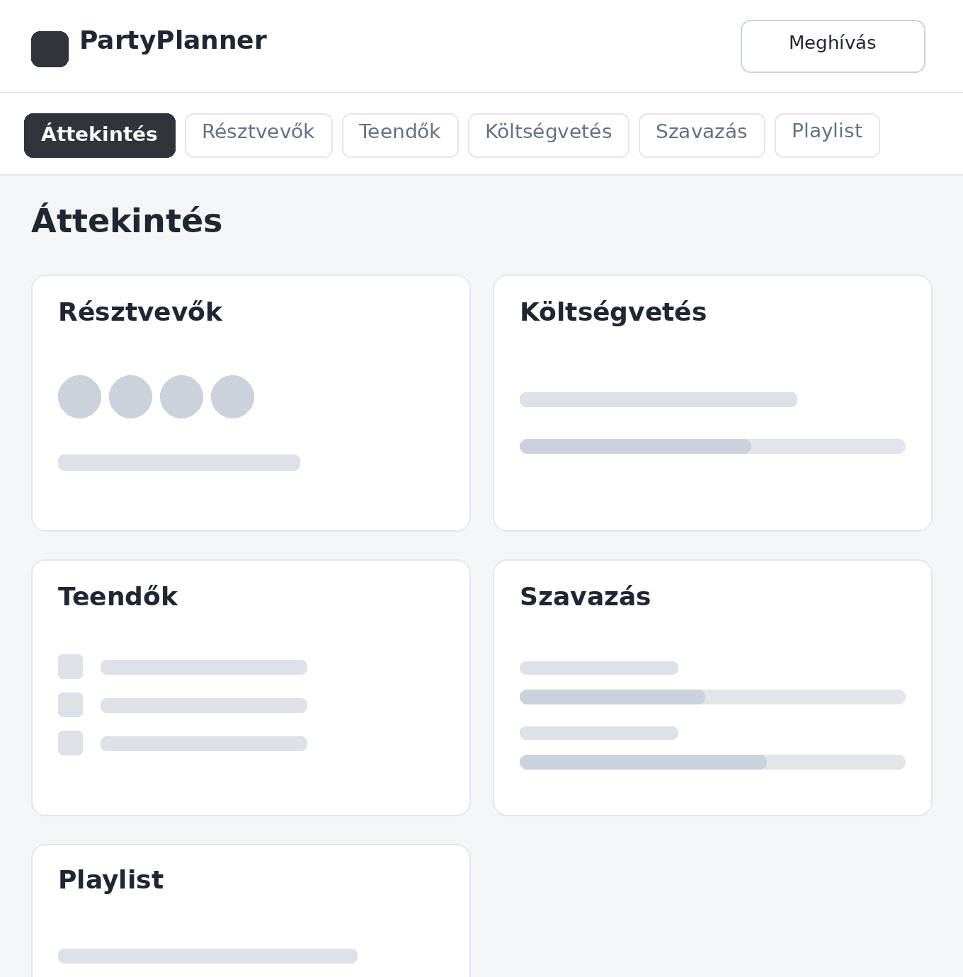
SZÁMÍTÓGÉP
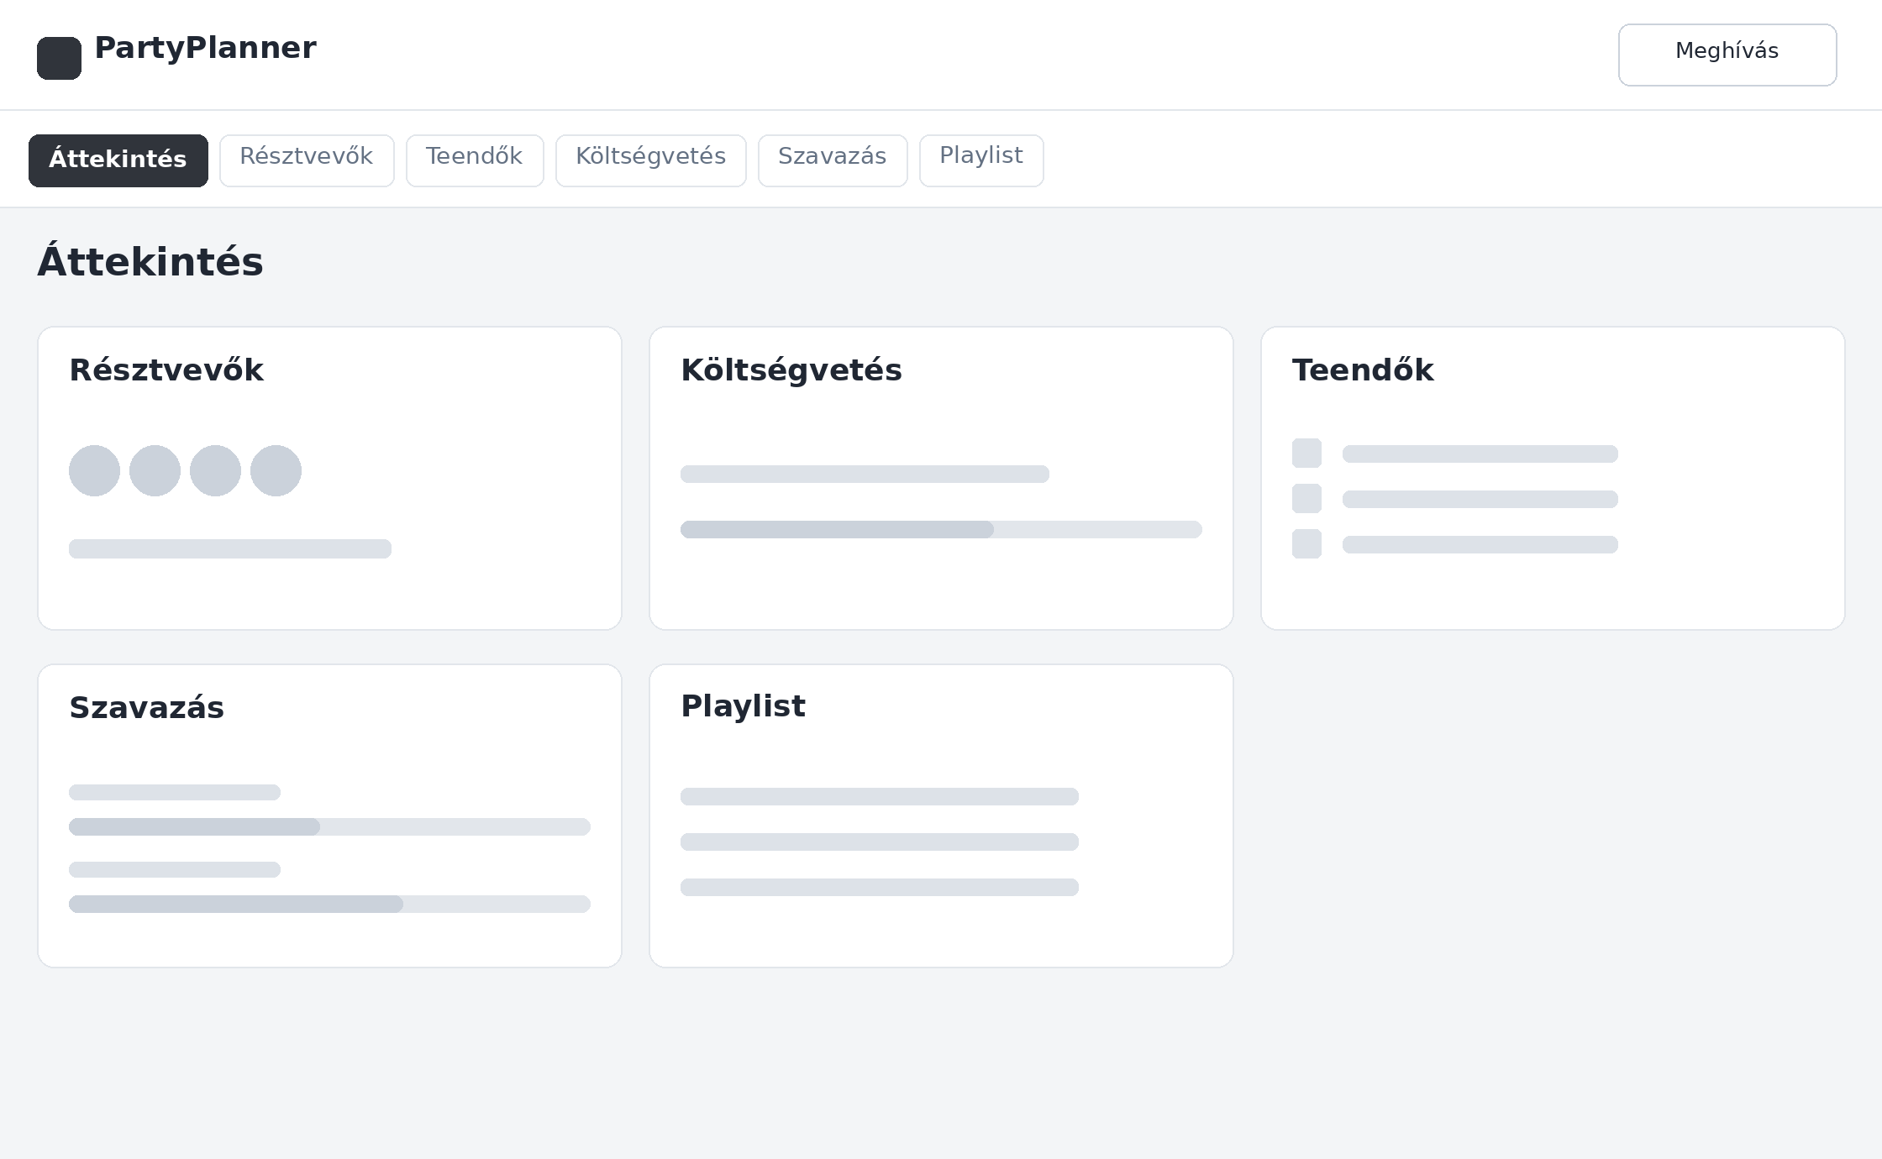

Résztvevők
A résztvevőlista minden sora egy meghívott személyt jelöl: bal oldalt a profilkép helye, mellette a név helyőrzője látható. A sor jobb oldalán színes címke mutatja a visszajelzést, például Elfogadta, Talán, Nem megy vagy Nincs válasz. Nagyobb képernyőn külön meghívás gomb is elérhető.
MOBIL | TABLET
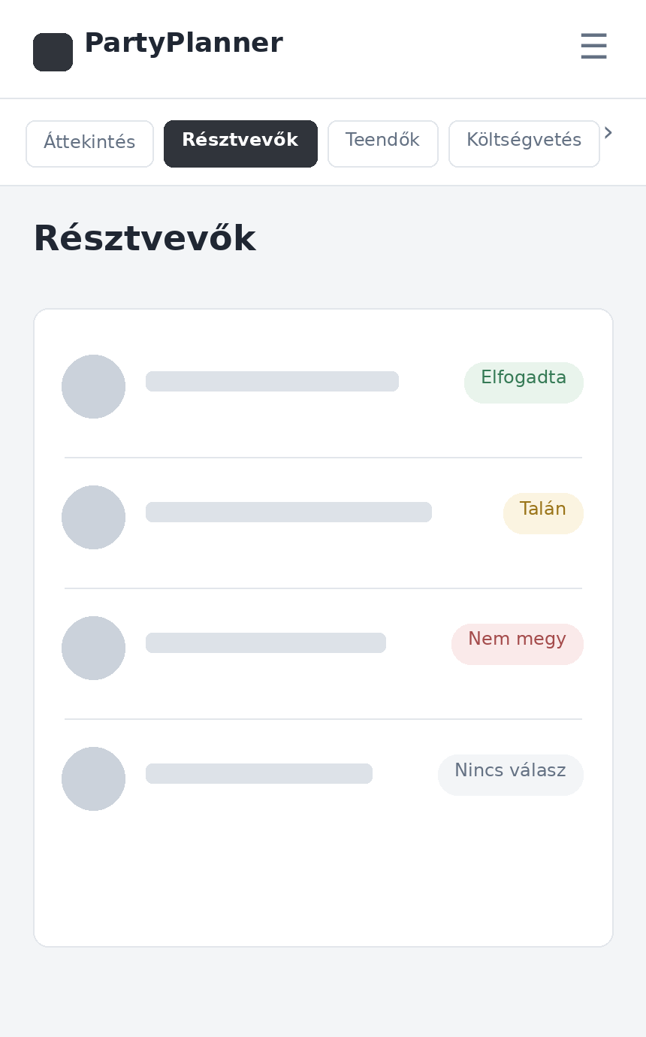 | 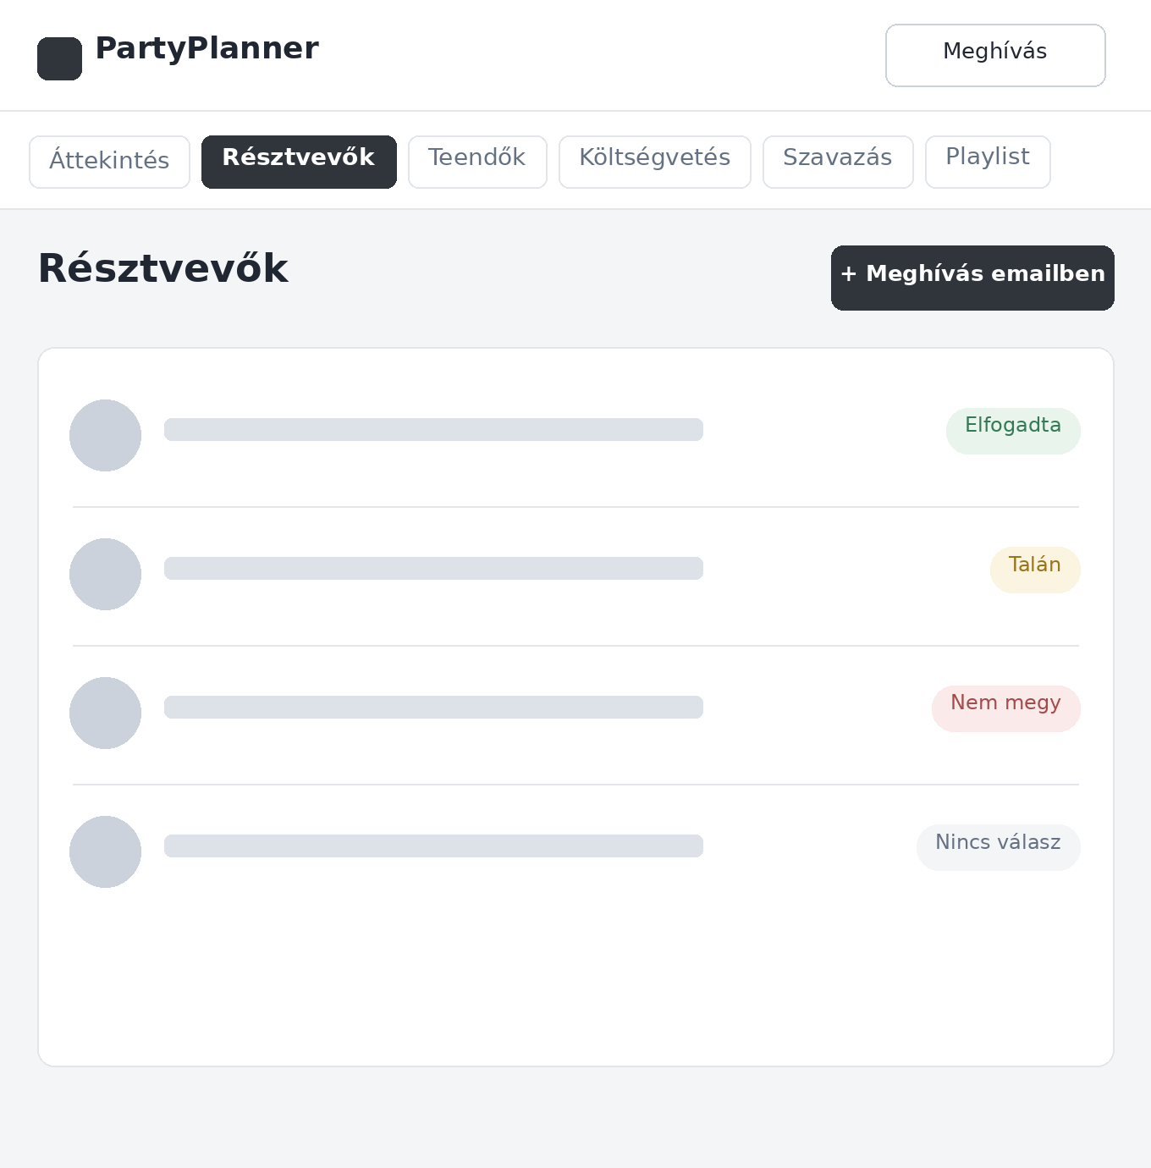
SZÁMÍTÓGÉP
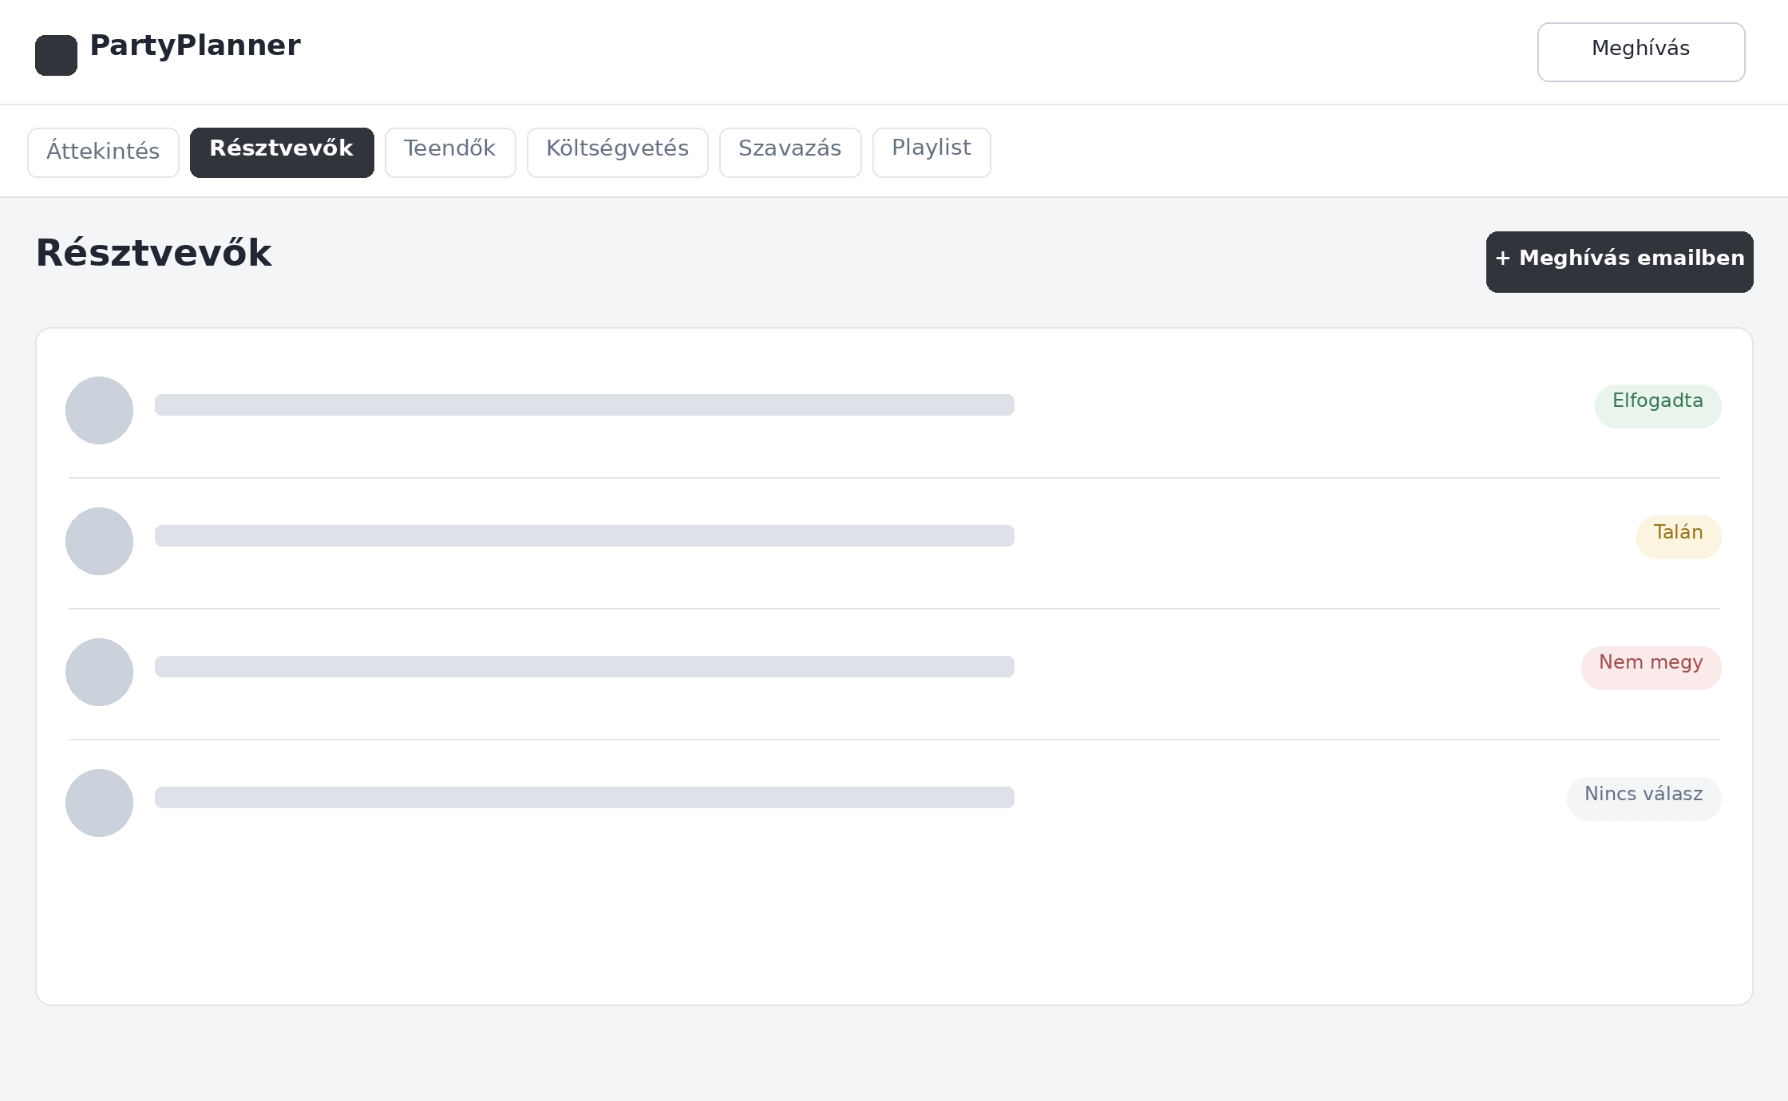

Teendők
A feladatok három állapotba kerülhetnek: Nyitott, Hozzárendelve és Kész. A feladatkártyákon a teendő neve, illetve a felelős személy jelölése jelenhet meg. A + Új teendő gombbal új feladat vehető fel. Mobilon az állapotok között fülekkel lehet váltani, asztali nézetben a három csoport egymás mellett látható.
MOBIL | TABLET
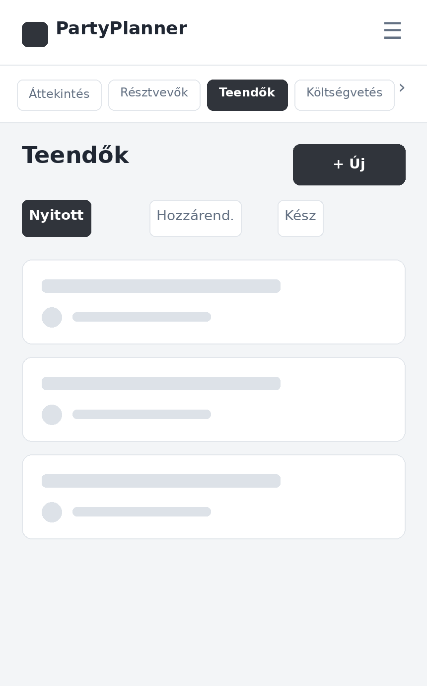 | 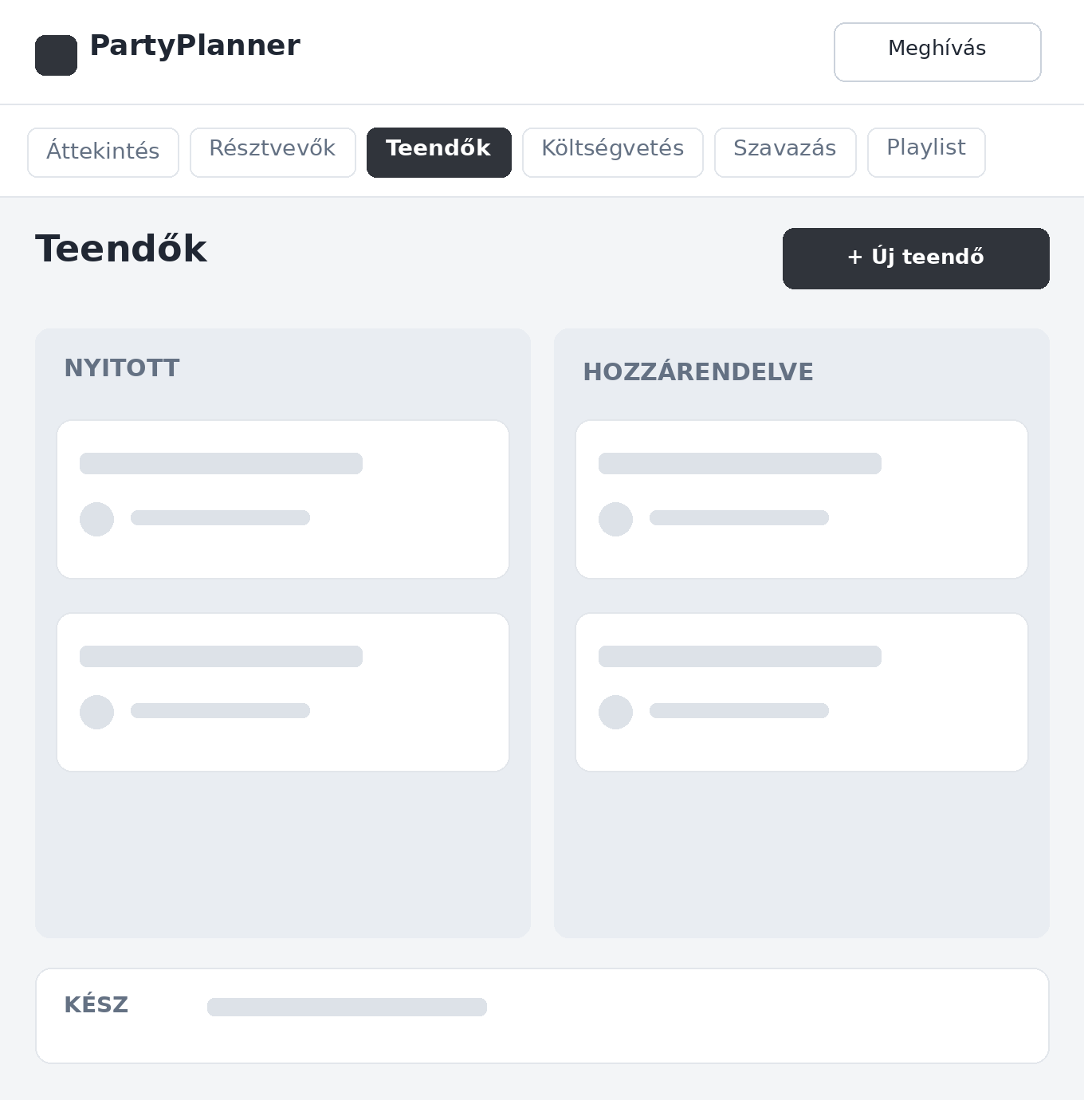
SZÁMÍTÓGÉP
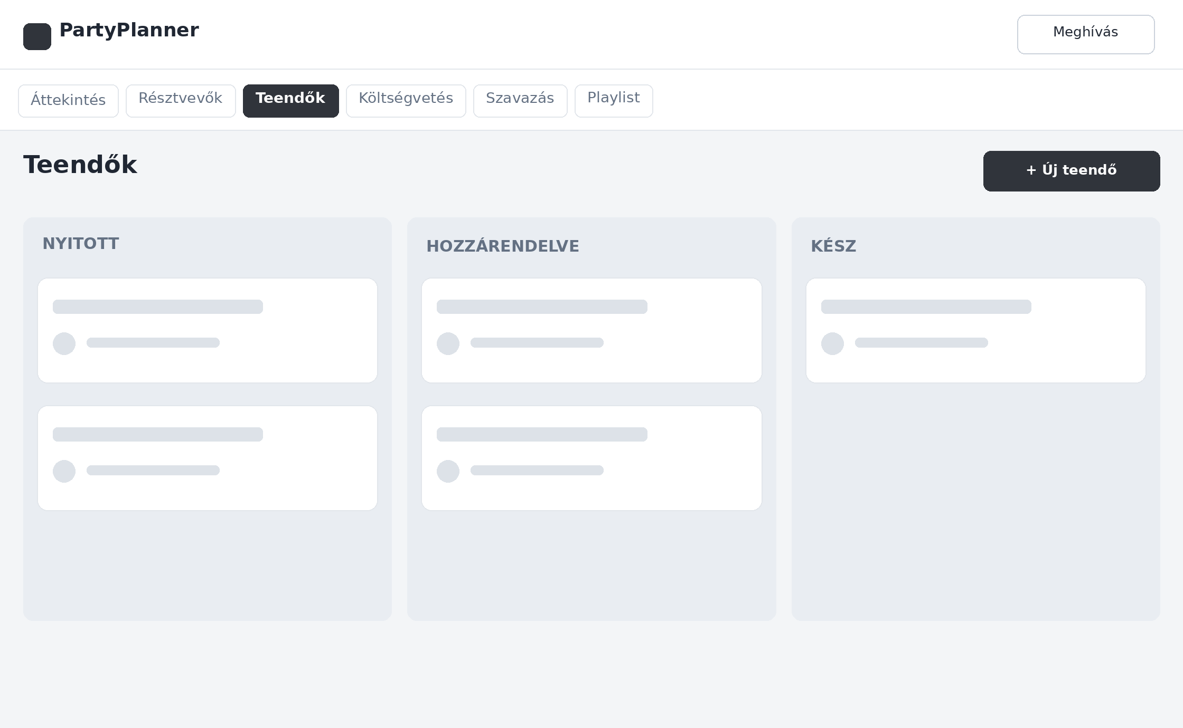

Költségvetés
A Kiadások részen egyenként szerepelnek a bulihoz kapcsolódó költségtételek; az egyes tételek mellett a Vállalom vagy a Hozzárendelés lehetőség látható. A Befizetések részen folyamatjelző sáv mutatja a befizetések állását. Az Egyenlő elosztás gomb a költségek résztvevők közötti felosztását segíti, az + Új kiadás gombbal új tétel vehető fel.
MOBIL | TABLET
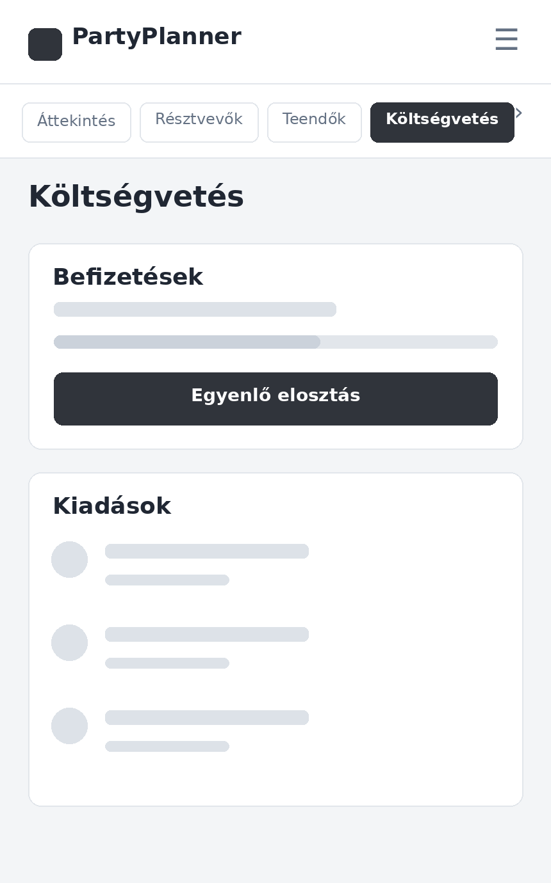 | 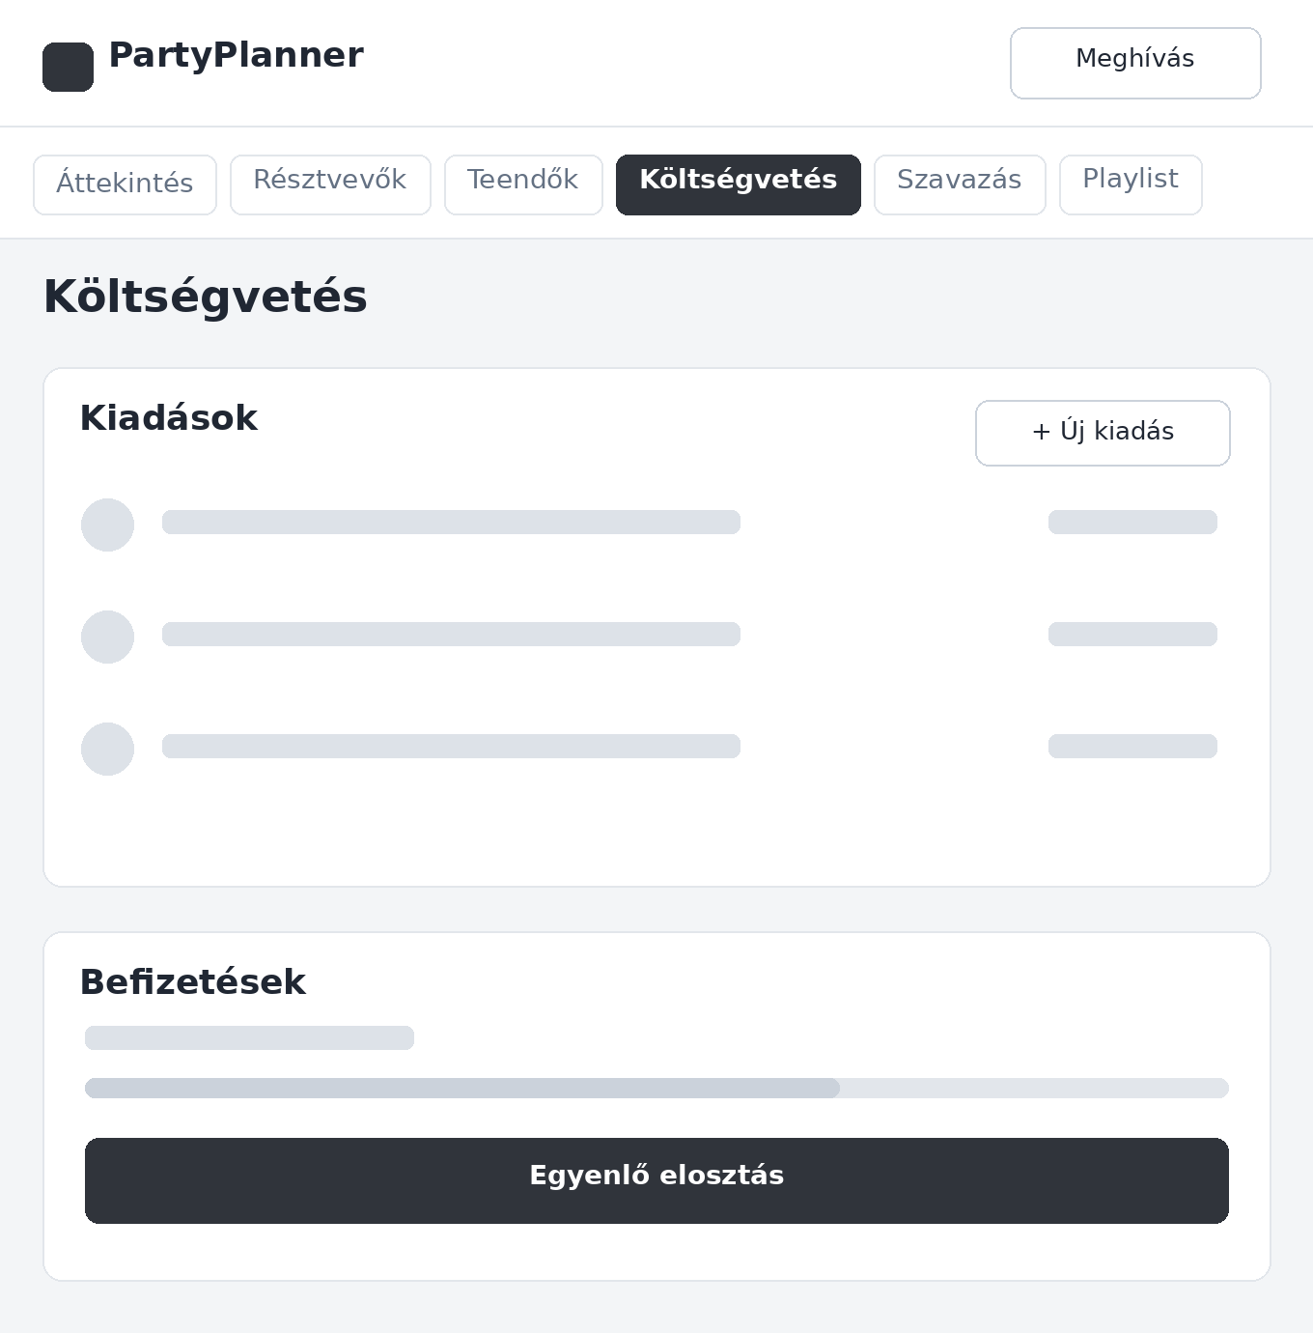
SZÁMÍTÓGÉP
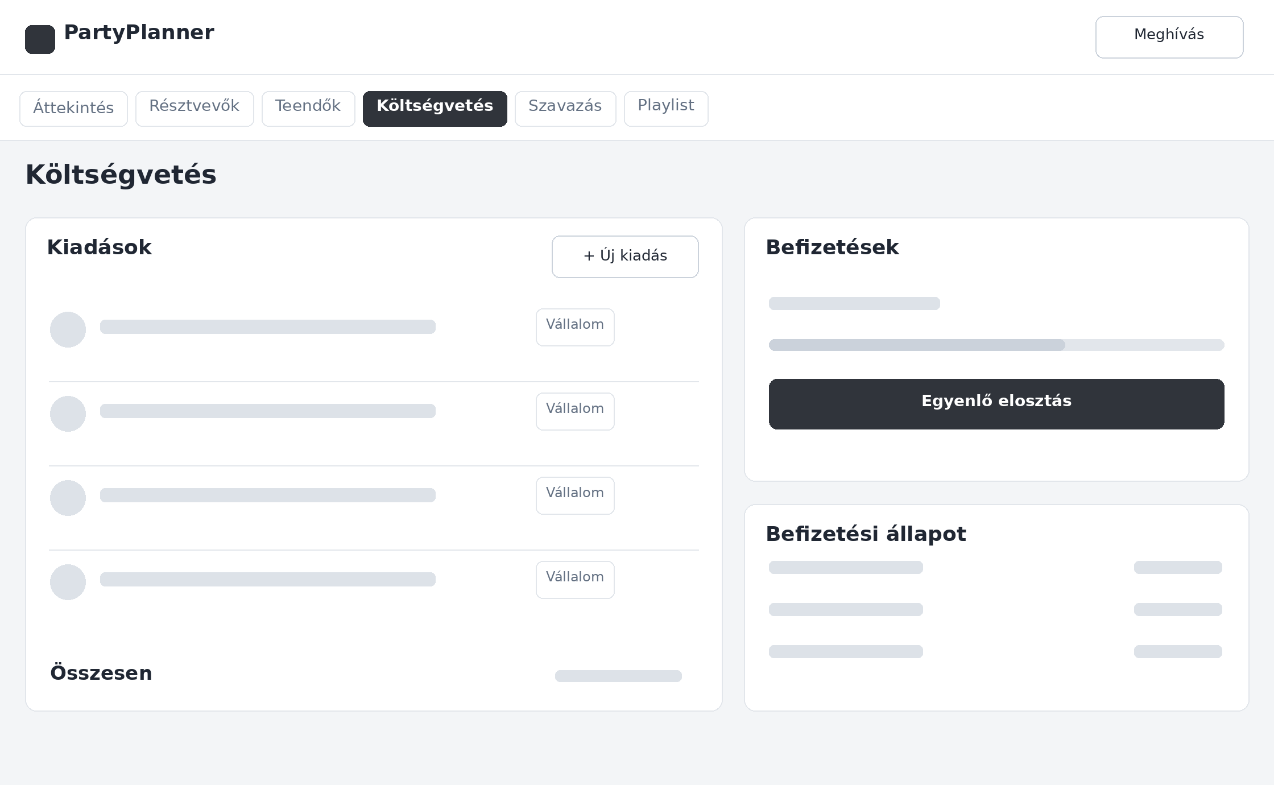

Szavazás
A szavazások két külön területen jelennek meg: Étel és Ital. Az egyes választható lehetőségeket sorok és alattuk kitöltött sávok ábrázolják, amelyek a szavazatok megoszlásának helyét mutatják. Az + Új opció gombbal további választási lehetőség adható hozzá a megfelelő témakörhöz.
MOBIL | TABLET
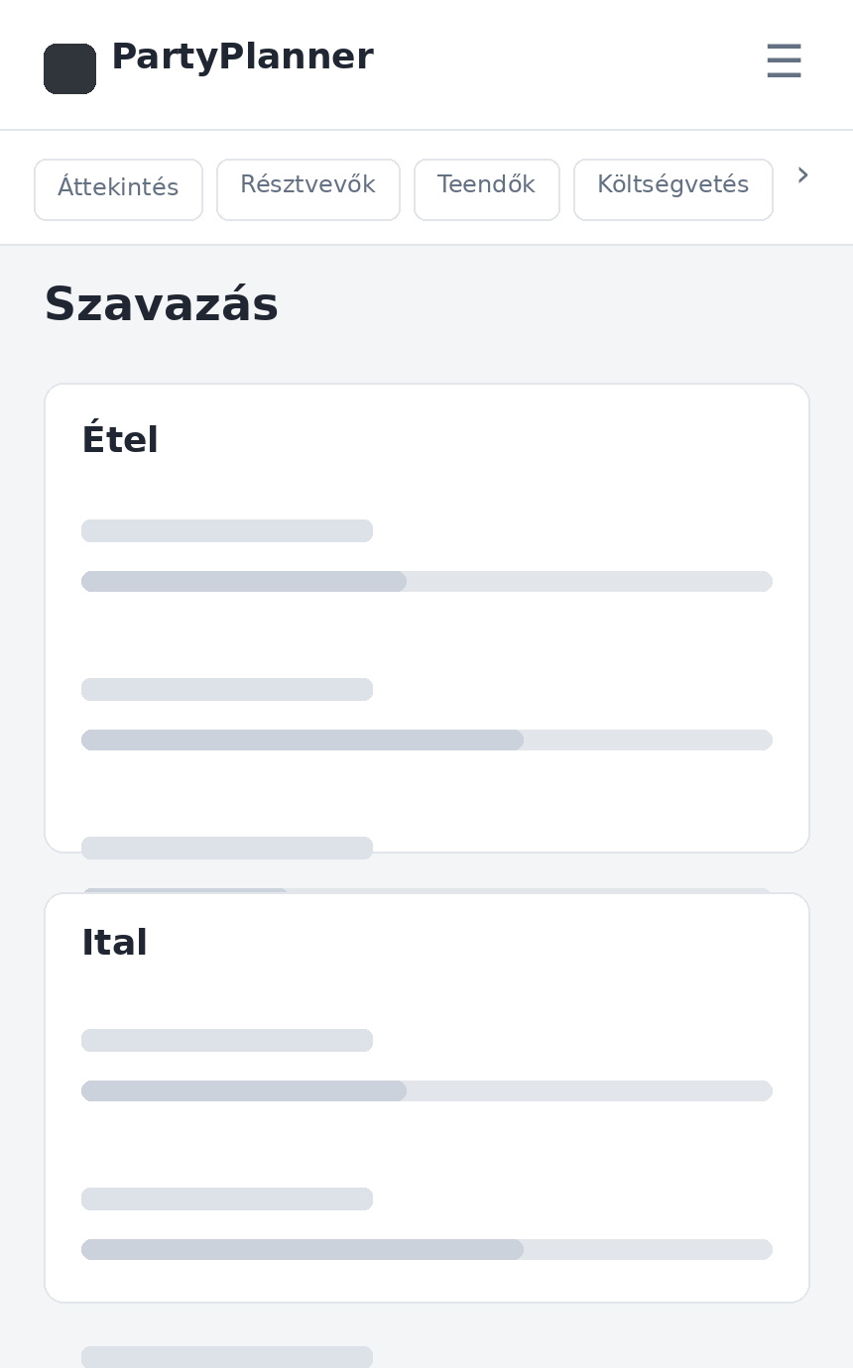 | 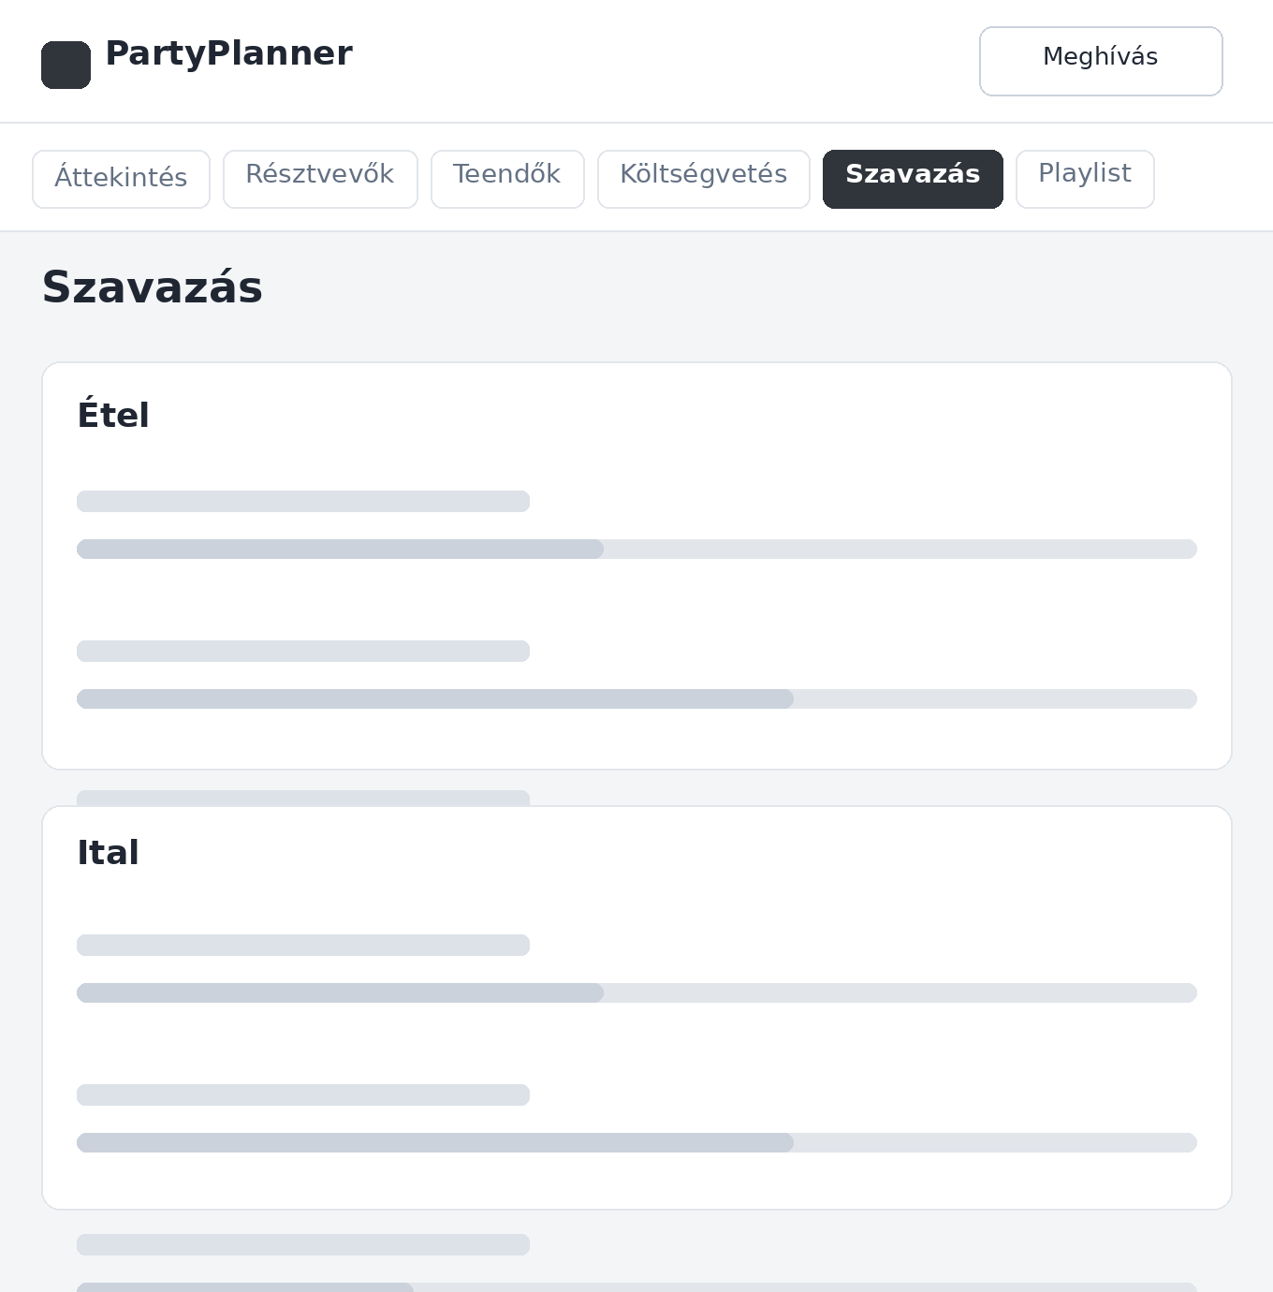
SZÁMÍTÓGÉP
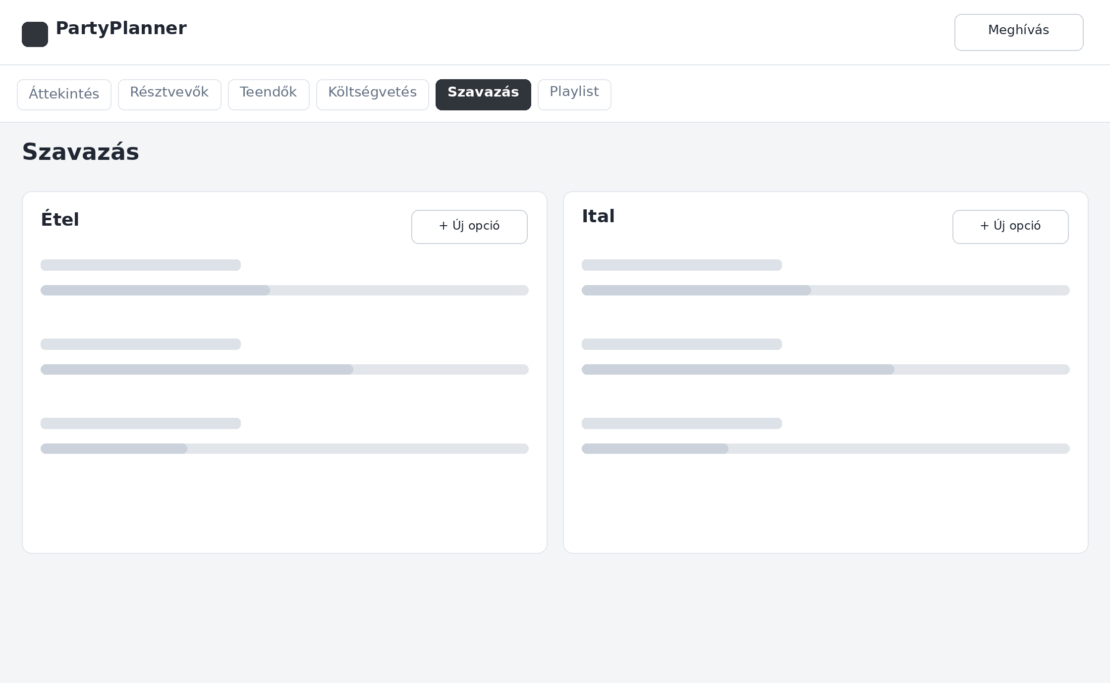

Playlist
A Playlist oldalon a Zenei műfaj felirat alatt egy legördülő lista található. A Válassz zenei műfajt mezőre kattintva megjelennek a választható stílusok, például a pop, a rock, a hip-hop és az elektronikus zene. A műfaj kiválasztása után a hozzá tartozó zenék láthatók a listában: bal oldalt a borítókép, középen a szám és az előadó helye, jobb oldalt pedig a szavazógomb található.
MOBIL | TABLET
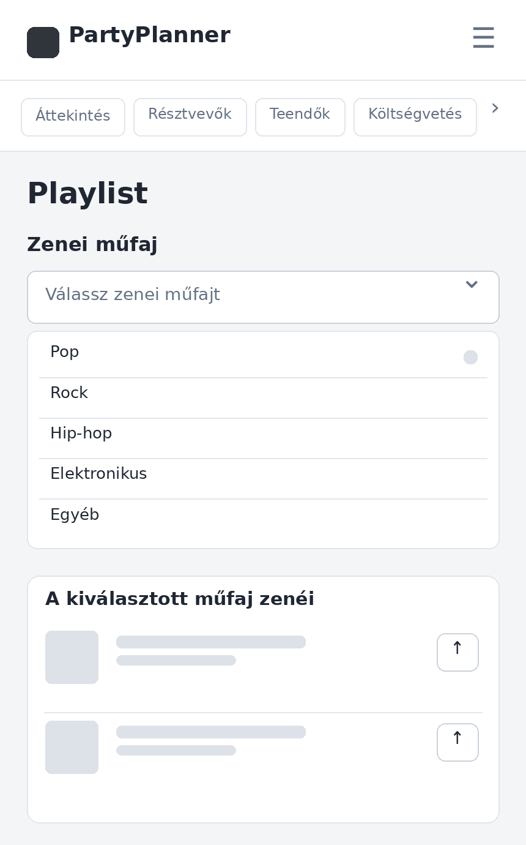 | 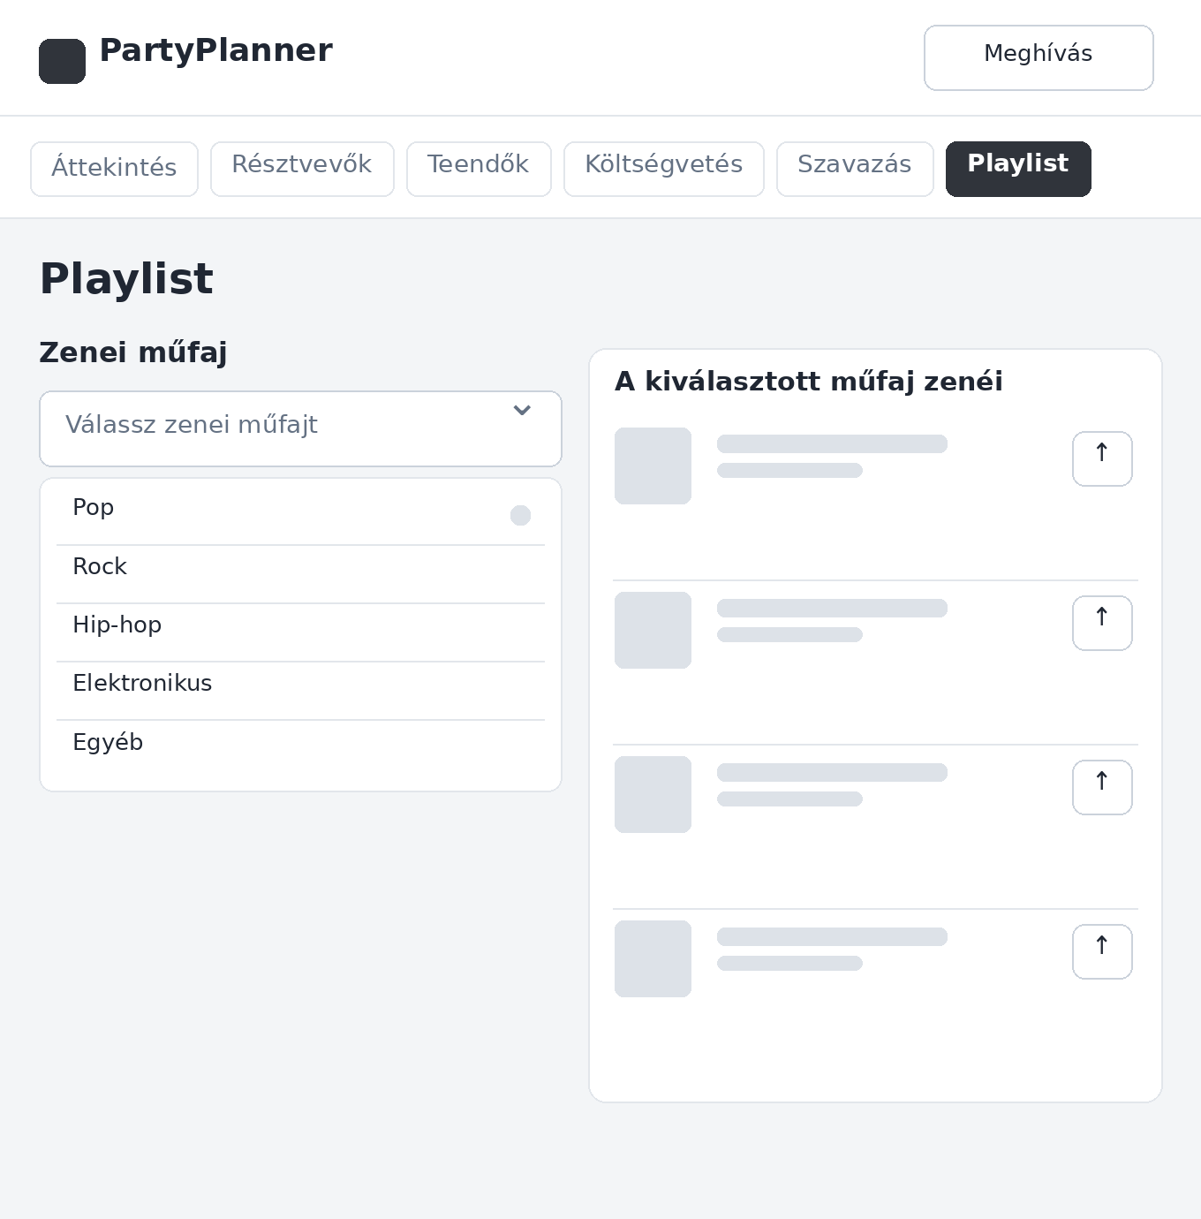
SZÁMÍTÓGÉP
